

UNIVERSIDAD ESTATAL DE BOLÍVAR
FACULTAD DE CIENCIAS AGROPECUARIAS, RECURSOS NATURALES Y DEL AMBIENTE
CARRERA DE INGENIERÍA AGROINDUSTRIAL
PERFIL DEL PROYECTO DE INVESTIGACIÓN
TEMA:
TRATAMIENTO DE AGUAS Y SUELOS CONTAMINADOS MEDIANTE EL USO DE MICROORGANISMOS DEL GENERO BACILLUS
Proyecto de Investigación previo a la obtención del Título de Ingeniería Agroindustrial, otorgado por la Universidad Estatal de Bolívar, a través de la Facultad de Ciencias Agropecuarias, Recursos Naturales y del Ambiente, Carrera de Ingeniería Agroindustrial

AUTOR:
Byron Vinicio Pimbosa Pajuña
Noé Felipe Molina Gaibor
DIRECTOR:
Ing. FAVIAN BAYAS MOREJON. Ph.D.

GUARANDA – ECUADOR
2021
TEMA
TRATAMIENTO DE AGUAS Y SUELOS CONTAMINADOS MEDIANTE EL USO DE MICROORGANISMOS DEL GENERO BACILLUS


ÁREA DE BIOMETRISTA

REVISADO Y APRO VADO POR:
DR. RIVELINO RAMON CURA Y ÁREA DE REDACCIÓ TÉCNICA

CERTIFICACIÓN DE AUTORÍA
Nosotros Byron Vinicio Pimbosa Pajuña con CI: 0250011012 & Noé Felipe Molina Gaibor con CI: 0202370979, declaramos que el trabajo y los resultados presentados en este informe no asido, previamente presentado para ningún grado o calificación profesional y, que las referencias bibliográficas se incluyen han sido consultadas y citadas con su respectivo autor (es).

PhD. Favian Bayas Morejon

La Universidad Estatal de Bolívar puede hacer uso de los derechos de publicación correspondientes a este trabajo, según lo estipulado por la ley de propiedad intelectual, por su reglamento y por la normativa institucional vigente.

CI: 025001102
CI: 020237099

Área de Redacción Técnica Dr. Riveliño Ramón Curay
CI: 1102812607

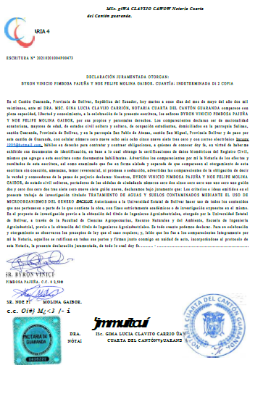

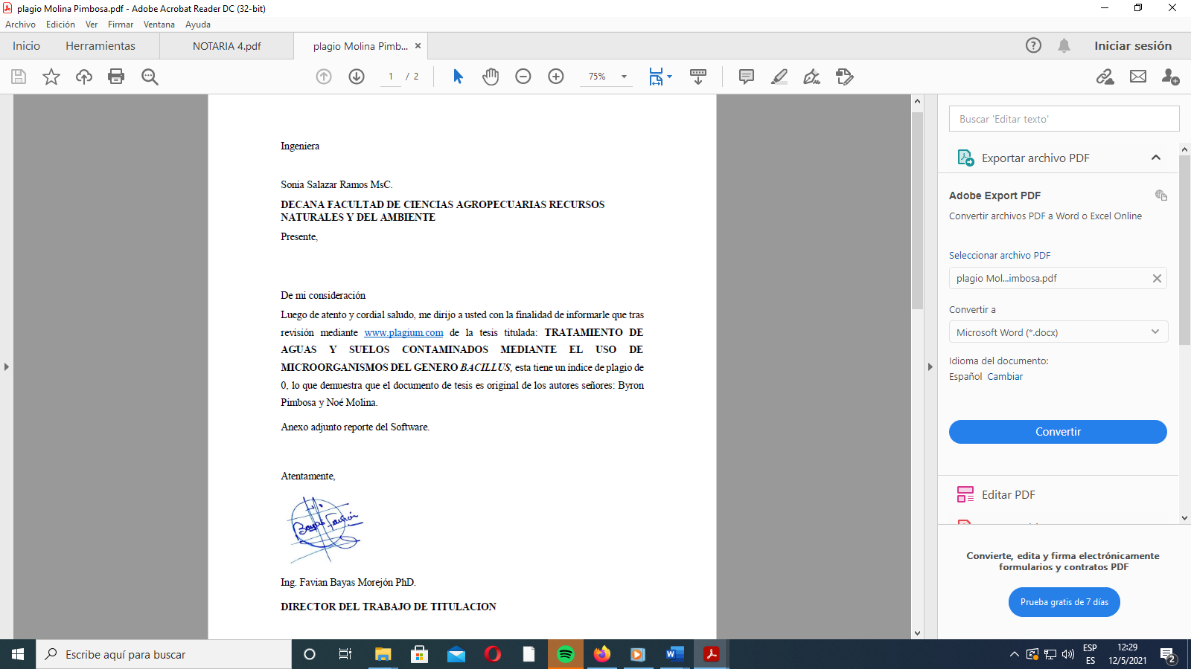

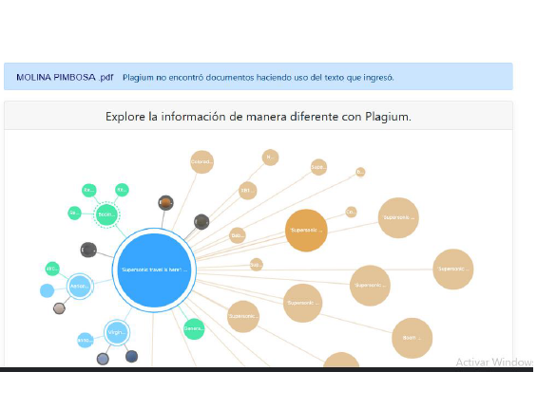

DEDICATORIA

En primera instancia quiero dedicar esta tesis a Dios, por darme la fuerza necesaria y la salud para poder cumplir una de tantas metas, también se la dedico al ser más puro y hermoso que me dio la vida, aunque no esté presente físicamente pero siempre vivirá en mi corazón mi madre que me ha estado bendiciendo en cada uno de mis proyectos de vida.

Dedico esta tesis a mi tía Mercedes y a mis dos tíos Ruperto y Juan Molina Gaibor por ser los pilares fundamentales en mi vida e impulsarme cada día ah ser un mejor ser humano.

Quiero dedicar a mis dos hermanos Ismael y Robín por estar siempre presentes, apoyándome en cada uno de mis objetivos propuestos.

Noé Felipe Molina Gaibor

AGRADECIMIENTO

Le agradezco a Dios por haberme guiado a lo largo de mi carrera universitaria, por ser la fortaleza en los momentos de debilidad.

Agradezco a mis tíos y a mis hermanos, por haberme apoyado económicamente y moralmente, por inculcarme buenos valores, por haberme brindado la oportunidad de tener una excelente educación y sobre todo por ser un gran ejemplo a seguir.

Agradezco a la Universidad Estatal de Bolívar, en especial a la Facultad de Ciencias Agropecuarias, por ser mi segundo hogar y compartí gratos momentos.

Agradezco a cada uno de mis docentes por su dedicación y tiempo, por haber compartido con migo sus conocimientos, por todo el apoyo y confianza depositada en mí y sobre todo por su gran amistad.

Mi sincero agradecimiento a todos y cada uno de los miembros que conforman la mesa directiva por habernos brindado la oportunidad de llevar a cabo nuestra tesis profesional a Byron y a mí persona, por todo el apoyo y facilidades que nos fueron otorgadas.

Agradezco también a mis compañeros y amigos: Henry, Byron y William por compartir conmigo cada momento de tristezas y alegrías que hemos vivido dentro y fuera de la universidad.

Noé Felipe Molina Gaibor

DEDICATORIA

Está presente tesis le dedico a Dios, por haberme guiado por este increíble camino y permitir llegar al final de mi formación profesional. A mi madre Rosa Pajuña, por ser mi motor y brindarme su amor y apoyo incondicional. A mi Tío Raúl Pajuña quien, asido como mi padre, por siempre estar dispuesto a brindarme su cariño y su apoyo en difíciles momentos, a mi abuelito que más que eso fue mi padre que siempre me dio su mano para caminar de ella y que hoy me mira desde el cielo. A mi abuelita, hermanos, primos, amigos, quien de una y otra manera me acompañaron y me apoyaron a lo largo de mi vida y mi carrera.

Byron Vinicio Pimbosa.

AGRADECIMIENTO

Ni todas las palabras del mundo podrán expresar todo el agradecimiento y gratitud por mi madre, por su incansable ayuda en todo momento, por su fe, amor y sobre todo por nunca dejar de confiar en mí. A mis hermanos Ramiro y Mireya por acompañarme en todo momento y a mi toda mi familia por su apoyo incondicional.
Agradezco a mis compañeros de aula por los gratos momentos que compartimos, a mis docentes de la carrera de Ingeniería Agroindustrial por compartir todos sus conocimientos que me servirán a lo largo de mi vida, de manera especial al Dr. Fabián Bayas tutor de nuestra tesis quien nos ha guiado con su sabiduría y paciencia como docente.
No puedo dejar de agradecer a mi compañero de tesis, Noé Molina por su amistad incondicional que sin su ayuda no hubiera sido posible finalizar esta investigación.

Byron Vinicio Pimbosa.

ÍNDICE

TEMA I
CERTIFICACIÓN DE AUTORÍA II
DEDICATORIA VI
AGRADECIMIENTO VII
DEDICATORIA VIII
AGRADECIMIENTO IX
ÍNDICE X
ÍNDICE DE TABLAS XIV
ÍNDICE DE FIGURAS XV
ÍNDICE DE ANEXOS XVI
RESUMEN XVII
SUMMARY XVIII
CAPITULO I 1
1. INTRODUCCION. 1
CAPITULO II 3
2. PROBLEMA. 3
CAPITULO III 4
3. MARCO TEORICO. 4
3.1. UTILIZACIÓN DE LAS BACTERIAS EN EL PETRÓLEO 4
3.1.1. El género Bacillus y su clasificación 4
3.1.2. Bacillus cereus 5
3.1.3. Microorganismo 6
3.1.4. Aislamiento de los microorganismos más frecuentes de muestras de aguas contaminadas y pozos petroleros. 6
3.1.5. Bioaumentar las aguas contaminadas con aislamientos bacterianos 6
3.1.6. Priorización los sitios tratados y los métodos de tratamiento. 7
3.2.1. Bacillus thuringiensis 7
3.2.2. Origen de Bacillus Thuringiensis. 7
3.2.3. Importancia del Bacillus Thuringiensis 8
3.2.4. Petróleo químico y microbiano 8
3.2. Medios de cultivos 9
3.2.1. Tipos de medios de cultivo 9
3.2.1.1. De acuerdo a la función del estado físico 9
3.2.1.2. Función de medios de cultivo 9
3.2.2. Funciones de las comunidades microbianas. 10
3.2.3. Bacterias degradadores de celulosa 11
3.2.4. Bacterias biodegradadoras 11
3.3. Propiedades bioquímicas 11
3.3.1. Actividad Enzimática 11
3.3.2. Ureasa 12
3.3.3. Catalasa 12
3.4. Propiedades del microorganismo 13
3.4.1. Biorremediación 13
3.4.2. (DQO) Demanda química de oxigeno 13
CAPITULO IV 14
4. MARCO METODOLOGICO. 14
4.1 UBICACIÓN DE LA INVESTIGACION. 14
4.1.1 Localización de la investigación. 14
4.1.2 Situación climática y geográfica. 14
4.1.3 Material experimental. 15
4.2 MATERIALES Y EQUIPOS. 15
4.2.1 Materiales de laboratorio. 15
4.2.2 Reactivos. 15
4.2.3 Equipos de laboratorio. 17
4.2.4 Materiales de oficina. 17
4.3 ANALISIS ESTADISTICO. 18
4.3.1. Tipo de diseño. 18
4.3.2. Factor de estudio. 18
4.3.3. Características de experimento. 18
4.3.4. Análisis de varianza ADEVA 19
4.3.5. Modelo matemático DBCA. 19
4.4 PROCEDIMIENTO. 20
4.4.1. Recolección de suelos. 20
4.4.2. Aislamiento de microorganismos del género Bacillus. 20
4.4.3. Confirmación inicial de los aislados obtenidos 20
4.4.4. Reanimación de las muestras congeladas. 21
4.4.5 Análisis de concentración de ADN, para verificar la el volumen de biomasa y viabilidad del aislado 21
4.4.5.1. Extracción de ADN. 21
4.4.5.2 Análisis de la concentración de ADN. 23
4.4.6. Identificación del medio de cultivo óptimo para aislamiento de bacterias del género Bacillus. 23
4.4.6.1 Procedimiento. 23
4.4.7. Caracterización de los microorganismos aislados a nivel de especie (técnica bioquímica presuntiva para Bacillus cereus, thuringiensis.). 23
4.4.7.1. Ensayos de confirmación. 24
4.4.8. Análisis de las muestras de suelos contaminados previos a la biorremediación 26
4.4.8.1 Materia orgánica. 26
4.4.8.2 Cálculos 27
4.4.9. Estudió el efecto biorremediador del microorganismo seleccionado. 28
4.4.9.1 Efecto de biorremediación. 28
4.4.9.2 pH. 28
4.4.9.3 Conductividad. 29
4.4.9.4 Turbidez. 29
4.4.9.5 Fosfato. 29
4.4.9.6 Cromo hexavalente. 29
4.4.9.7 Nitrógeno total. 30
4.4.9.8 DQO. 31
CAPITULO V 32
5. RESULTADOS Y DISCUSION. 32
5.1. Aislamiento de los microorganismos del género Bacillus. 32
5.2. Confirmación inicial de los aislados obtenidos. 32
5.3. Reanimación de las muestras congeladas. 34
5.4. Extracción, concentración de ADN de los aislados obtenidos 35
5.6. Pruebas bioquímicas para la identificación de los Bacillus. 36
5.7. Análisis Físicos Químicos de las muestras de suelos contaminados previos al proceso de biorremediación 40
5.8. Análisis de Varianza para la determinación del mejor efecto de biorremediación 44
CAPITULO VI 46
6. COMPROBACION DE HIPOTESIS. 46
6.1. Hipótesis nula 46
6.2. Hipótesis alterna 46
CAPITULO VII 48
7. CONCLUSIONES Y RECOMENDACIONES 48
7.1. Conclusiones. 48
7.2. Recomendaciones. 49
REFERENCIAS. 50
ANEXOS 54
GLOSARIOS DE TÉRMINOS. 78

ÍNDICE DE TABLAS
Tabla 1. Taxonomía del Genero Bacillus Cereus 5
Tabla 2. Datos de la localización de la investigación 14
Tabla 3. Parámetros de la situación geográfica y climática del lugar de la investigación 14
Tabla 4. Descripción de factores de estudio 18
Tabla 5. Combinación de factores. 18
Tabla 6. Características del experimento. 18
Tabla 7. Análisis de varianza (ADEVA) 19
Tabla 8. Composición. 25
Tabla. 9 muestra de microorganismos del género Bacillus 34
Tabla 10. Resultados de concentración de ADN, las cepas de Bacillus aisladass de aguas contaminadas. 35
Tabla 11. Resultados de pruebas bioquímicas para identificación de Bacillus 36
Tabla 12. Resultados de las pruebas bioquímicas en los aislados bacterianos 37
Tabla 13. Identificación de especies de Bacillus aislados. 39
Tabla 14. Análisis físico químico y efecto de la biorremediación mediante la utilización de la cepa Sh1 (Bacillus cereus) 41
Tabla 15. Efecto de la biorremediación mediante la utilización de la cepa Sm2 (Bacillus Thuringiensis) 43
Tabla 16. Análisis de Varianza del efecto Efecto de la biorremediación mediante la utilización de Bacillus cereus y B. thuringiensis en la remoción del cromo 44
Tabla 17. Comparación de medias según Tukey para la remoción de cromo 44
Tabla 18. Análisis de Varianza del efecto Efecto de la biorremediación mediante la utilización de Bacillus cereus y B. thuringiensis en la remoción del fosfato 45
Tabla 19. Comparación de medias según Tukey para la remoción de fosforo 45

ÍNDICE DE FIGURAS
Figura 1, 2. Fotografía de las observaciones al microscopio de luz a 100X 32
Figura 3, 4. Fotografía de las observaciones al microscopio de luz a 100X 33
Figura 5, 6. Fotografía de la prueba de catalasa. 37
Figura 7. Fotografía de la prueba de catalasa. 38
Figura 8. Fotografía de la prueba de urea. 38
Figura 9, 10. Fotografía de la prueba de actividad hemolítica. 38
Figura 11. Fotografía de la prueba de actividad hemolítica. 39

ÍNDICE DE ANEXOS
ANEXO 1. Lugar del experimento. 54
ANEXO 2. Fotografías del proceso experimental. 55
ANEXO 3. Análisis físicos y Químico del Aguas contaminadas. 57
ANEXO 4. Análisis físico químico de los suelos contaminados. 72
ANEXO 5. Datos para el diseño de experimentos 77

RESUMEN

La presente investigación titulada “Tratamiento de aguas y suelos contaminados mediante el uso de microorganismos del género Bacillus” desarrollado en el laboratorio de investigación de la Universidad Estatal de Bolívar, determino la presencia de bacterias con capacidad para biorremediación de ambientes contaminados. Para lo cual partimos de 20 muestras tomadas de la Amazonia y zona centro del País en donde existía contaminación. Para diferenciar cada muestra se estableció un código según la zona donde se tomó la muestra: Guaranda (GD2, GD3, GD4, GD5, GD6, GD7) San Miguel (SM1, SM2, SM3, SP2) Shushufindi (SH1, SH2, SH3, SH4, SH5) Minga (M1, M2, M3, M4, M5). Se realizó el cultivo en los medios: Luria Bertani para la obtención de células bacterianas Bushnell Hass en placas para el crecimiento y reproducción, estos dos medios con adición de diésel. Obtuvimos aislados bacterianos que fueron sometidos a tinción de Gram, de esta prueba logramos constatar la existencia de bacterias Gram Positivas en 19 de las muestras, a excepción de la muestra SP2. Utilizamos el Kit Thermo Fisher Scientifer para extracción de ADN y se analizó en el equipo Nano Drop lo que nos dio un resultado promedio de 12,6 nG/μL. Los aislados se caracterizaron por especie, usando las pruebas bioquímicas como: Catalasa, Hidrolisis de Almidón, Urea, Actividad Hemolítica, Nitrato, lo que nos ayudó a reconocer a las bacterias B. Cereus (Sm1, Gda3, Gda4, Gda5, Gda6, Sha1, Sha2, Sha3, Sha4, Sha5, M1, M2, M3, M4, M5) B. thuringiensis β-hemolíticos, (Sm2, Sm3, Gda2). Los análisis realizados a las muestras previo a la biorremediación nos dio como resultado un promedio de: Ph=6,56 Conductividad=835,75 Materia Orgánica=18,41 Cadmio=3,21 Calcio disuelto=335,42 Cromo total=50,21 Fosforo Total=1291,75 Magnesio=33,9 Plomo=119,99 Potasio=637,70. Tras la biorremediación, la cepa de Bacillus thuringiensis presento un mejor efecto biorremediador de suelos y aguas contaminadas con hidrocarburos.
Palabras claves: Bacillus, biorremediación, hidrocarburos.

SUMMARY
The present investigation entitled "Treatment of contaminated water and soils through the use of microorganisms of the Bacillus genus" developed in the research laboratory of the State University of Bolívar, determined the presence of bacteria with the capacity for bioremediation of contaminated environments. For which we start with 20 samples taken from the Amazon and the central area of ​​the country where there was contamination. To differentiate each sample, a code was established according to the area where the sample was taken: Guaranda (GD2, GD3, GD4, GD5, GD6, GD7) San Miguel (SM1, SM2, SM3, SP2) Shushufinde (SH1, SH2, SH3, SH4, SH5) Minga (M1, M2, M3, M4, M5). The culture was carried out in the media: Luria Bertani to obtain Bushnell Hass bacterial cells in plates for growth and reproduction, these two media with the addition of diesel. We obtained bacterial isolates that were subjected to Gram staining, from this test we were able to verify the existence of Gram Positive bacteria in 19 of the samples, with the exception of the SP2 sample. We used the Thermo Fisher Scientifer Kit for DNA extraction and it was analyzed on the Nano Drop equipment which gave us an average result of 12.6 nG / μL. The isolates were characterized by species, using biochemical tests such as: Catalase, Starch Hydrolysis, Urea, Hemolytic Activity, Nitrate, which helped us to recognize B. cereus bacteria (Sm1, Gda3, Gda4, Gda5, Gda6, Sha1 , Sha2, Sha3, Sha4, Sha5, M1, M2, M3, M4, M5) B. thuringiensis β-hemolytic, (Sm2, Sm3, Gda2). The analyzes performed on the samples prior to bioremediation gave us an average of: Ph = 6.56 Conductivity = 835.75 Organic Matter = 18.41 Cadmium = 3.21 Dissolved calcium = 335.42 Total chromium = 50, 21 Total Phosphorus = 1291.75 Magnesium = 33.9 Lead = 119.99 Potassium = 637.70. After bioremediation, the Bacillus thuringiensis strain showed a better bioremediation effect on soils and waters contaminated with hydrocarbons.

Keywords: Bacillus, bioremediation, hydrocarbons.

CAPITULO I

INTRODUCCION.
En el Ecuador especialmente en la región amazónica existe un alto grado de contaminación debido a la explotación petrolera. Por tal actividad petrolera se ha producido numerosos eventos de peligrosidad tales como derrame de hidrocarburos líquidos y en estado gaseoso, además, de explosiones por fugas en ductos (Hernández Castellanos, 2016).
Todo esto deteriora los ecosistemas, dejando contaminado suelos, cuencas hidrológicas, generando contaminación atmosférica y todo ello trae como consecuencia fenómenos como el calentamiento global, cambio climático y modificación de los ciclos biogeoquímicos.(Hernández Castellanos, 2016).
En estos años, la biorremediación ha avanzado como una opción viable para el tratamiento de suelos y aguas contaminados con hidrocarburos, que, a diferencia de los métodos químicos y físicos, los procesos de biorremediación ofrecen muchas ventajas, tales como un bajo costo, un manejo seguro y no generan impacto ambiental. La biorremediación se determina como el desarrollo mediante la cual, ciertos microorganismos presentes en un lugar determinado eliminan un contaminante. (García et al., 2019).
A lo largo del tiempo, la contaminación que asido provocado por el derramamiento de hidrocarburos en suelos y aguas a obligado a los microorganismos presentes en ellas adaptarse al medio para poder sobrevivir, degradando los mismos contaminantes, logrando una descontaminación a largo plazo (García et al., 2019).
Se deben investigar alternativas adecuadas para la biotransformación inofensiva de los contaminantes meteorizados en el suelo. Se ha estudiado el metabolismo de las bacterias que degradan los hidrocarburos de petróleo, incluidos Bacillus, Gordonia, Pseudomonas, Acinetobacter, Mycobacterium, Brevibacterium y Burkholderia. Pero, se espera que muchas cepas de estas bacterias, así como otras especies o subespecies puedan ser eficaces si su metabolismo exhibe las herramientas necesarias para tal situación (Oualha et al., 2019).
En general, la biorremediación de la contaminación por hidrocarburos requiere un ajuste de la relación carbono / nitrógeno / fósforo (C / N / P), ya que los hidrocarburos están compuestos de carbono, la relación se desequilibra y no es apropiada para su degradación. (Oualha et al., 2019).
Es evidente que el objetivo de la biorremediación debe ser la eliminación de hidrocarburos, pero las actividades bacterianas en el suelo pueden no ser apropiadas para degradarlos a niveles de mineralización debido a la toxicidad y la complejidad de las moléculas. Algunos de los contaminantes pueden biotransformarse y, por lo tanto, convertirse en una forma más o menos tóxica y otros volverse biodegradables, pero otros no se pueden eliminar del suelo. (Oualha et al., 2019)
Por tal motivo el objetivo de esta investigación fue; Identificar los microorganismos del género Bacillus para el tratamiento de aguas y suelos contaminados. De tal manera que se plantearon los siguientes objetivos específicos:
- Aislar los microorganismos del género Bacillus (Bacillus thuringiensis, Bacillus cereus).
- Identificar el medio de cultivo óptimo para aislamiento de bacterias biodegradadoras.
- Caracterizar a nivel de especie mediante técnicas bioquímicas.
- Estudiar el efecto biorremediador del microorganismo seleccionado.

CAPITULO II

PROBLEMA.
Los derrames de petróleo en aguas y suelos causan daños irreparables al ecosistema, la vida acuática y terrestre es un peligro constante en todo el mundo, lo que requiere de la toma inmediata de medidas preventivas y/o correctivas. (Durval et al., 2020). En Ecuador, la investigación en el área de metales pesados en suelos es escaza, no se cuenta con informes ni estudios que nos permitan obtener parámetros para definir si un suelo agrícola, residencial o industrial está contaminado, o si la cantidad de metales presentes están dentro de niveles aceptables.
La industria del petróleo y el gas ha evolucionado en todo el mundo, considerándolos un elemento crucial para sostener el desarrollo industrial, y es probable que ocurran derrames continuos de petróleo. En consecuencia, el medio ambiente se ve perjudicado por tales actividades industriales. Los derrames de hidrocarburos terrestres son más frecuentes que los acuáticos. Los compuestos más volátiles o solubles a menudo migran a diferentes lugares. En contraste, los componentes de petróleo no móviles o no volátiles a menudo se dejan atrás y se concentran en el sitio del derrame. La meteorización es un factor adicional, responsable de las dificultades de la biorremediación de áreas contaminadas con petróleo. De hecho, los procesos de meteorización del petróleo afectan la biodegradación, esto dado a que los hidrocarburos y microorganismos en el suelo serán susceptibles a largos períodos de tiempo, las propiedades y la composición del aceite cambiarán. (Oualha et al., 2019).
La biorremediación es el enfoque basado en microbios para eliminar los contaminantes del suelo, el agua, el lodo, entre otros. Los mecanismos de micro volúmenes en la biorremediación de metales pesados por métodos activos y pasivos. Esta tecnología se presenta como una opción moderna para que las diferentes industrias del país, que a la vez busquen solucionar sus problemas ambientales de una forma armoniosa con la naturaleza. A la bacteria del género Bacillus se le atribuye la propiedad de ser biorremediadora, por lo que se analizan diferentes variables que mejora su eficacia tales como: temperatura, agitación y medio de cultivo específico (Anusha & Natarajan, 2020).

CAPITULO III

MARCO TEORICO.

3.1. UTILIZACIÓN DE LAS BACTERIAS EN EL PETRÓLEO

3.1.1. El género Bacillus y su clasificación
Esta bacteria llamada Bacillus es incorporado por primera vez en el año 1872, por el Botánico y Bacteriólogo Ferdinand Chon, y fue declarada como invulnerable al calor, bacterias productoras de endosporas, el género Bacillus es pertenecientes al reino de las bacterias Phylum de las Firmicutes, clases de Bacillus, orden Bacillales y su familia son de proveniencia Bacillaceae. En la actualidad, se han incluido aproximadamente 336 especies que por su similitud genética, se pueden variar en diferentes grupos, gran parte de estos son importantes para el grupo B. cereus, así pues, el género Bacillus presenta un principal mecanismo acción para enfrentar enfermedades en las plantas, de la misma manera su implementación, sin correr riesgo alguno a la bioseguridad por medio de la evolución de bioplaguisidas, el soporte científico de estos bioproductos sobre sus mecanismos de acción aplicaciones ecológicas de bioseguridad por la formulación de los bioplaguisidas son determinados para su evolución dentro de la agricultura sustentable (Villarreal-Delgado et al., 2018).
El género Bacillus pertenece, comprende y analiza a las siete especies que se encuentran relacionadas con los siguientes géneros: Bacillus cereus sensu lato, Bacillus anthracis, Bacillus thuringiensis, Bacillus mycoides, Bacillus pseudomycoides, Bacillus weihenstephanensis, Bacillus citotóxico.
Estas cepas sobrellevan una conservado genoma, y ​​sus continuidades del gen 16S rRNA muestran sus altos niveles de comparación. Mientras que las infecciones extra intestinales provocadas por el género cereus son raras; sin duda alguna, cuando estas cepas están presentes puede identificarse como bacteriemia, endocarditis, meningitis, endoftalmitis, neumonía e infecciones de tejidos blandos. Es por eso necesario, el aislamiento de este microorganismo de las muestras de hemocultivo es a veces considerado como contaminación, lo que le retrasa al diagnóstico y la elección de un tratamiento adecuado.(Acosta Pedemonte et al., 2020)
Ha existido diversos informes de brotes en los hospitales sobre la conocida Bacteriemia por B. cereus, básicamente entre inmunocomprometidos pacientes atribuibles a equipos médicos contaminados, la solución a este brote es el lavado de manos a base de alcohol, ropa de cama, toallas reutilizadas, catéteres intravenosos y otros dispositivos implantables4,8,5. Presentamos aquí un caso de bacteriemia por B. cereus debido a Una herida de puñalada abdominal. Este trabajo fue aprobado por el Comité de Investigación y Docencia del Hospital ‘‘Eva Perón ’’.(Acosta Pedemonte et al., 2020).

3.1.2. Bacillus cereus
Los microrganismo de la especie Bacillus cereus son diferenciados por formar esporas y se las localizan en el suelo, varias de los géneros son de carácter infeccioso para los seres humanos, destacando especialmente las especies: B. anthracias o Bacillus Cereus, mientras existe diferentes especies que muestras beneficios para la humanidad, estas son de utilidad como elementos de desinfección y esterilización, además, son productoras antibióticas sirven como vitaminas, enzimas, estas se interponen entre la disolución del fosfato y la fijación biológica del nitrógeno (Cortés-Sánchez et al., 2018).

Tabla 1. Taxonomía del Genero Bacillus Cereus
Dominio: | Bacteria
División: | Firmicutes
Clase: | Bacilli
Orden: | Bacillales
Familia: | Bacillaceae
Género: | Bacillus
Subgrupo: I | Grupo Bacillus Cereus sensu lato
Especies: | Bacillus cereus  Bacillus subtilis  Bacillus thuringiensis
(Cortés-Sánchez et al., 2018).

3.1.3. Microorganismo
Los microorganismos son bacterias esenciales dentro de la investigación, su trabajo se basa del bacteriólogo ingles F.Griffith (1928), en sus primeras investigaciones muestran que parten de una bacteria que producen la neumonía.
Los microorganismos son técnicas ecológicas, que facultan el desenvolvimiento de los llamados ecosistemas y biotecnológico, que son parte fundamental dentro de las industrias farmacéuticas, estos elementos son fundamentales para la respectiva descomposición de la materia orgánica de los nutrientes como son: fosforo, azufre, nitrógeno y carbono.

3.1.4. Aislamiento de los microorganismos más frecuentes de muestras de aguas contaminadas y pozos petroleros.
Desde hace décadas se ha hablado sobre estudios en residuos, estanqueras y se han tomado diferentes muestras para realizar análisis, en algunos casos obtenido resultados negativos, en la actualidad algunos investigadores han elaboraron varios estudios sobre la microbiología y caracterización bioquímica en aguas residuales del sector petrolero. Considerando que, solo existe una información limitada. Habla sobre la variedad bacteriana del sector no organizado de los pozos petroleros. El objetivo de aquel estudio fue el aislamiento de los microorganismos del género (Bacillus thuringiensis, Bacillus cereus). De obtener un rendimiento óptimo de los aislamientos microbianos. (Garcha et al., 2016)

3.1.5. Bioaumentar las aguas contaminadas con aislamientos bacterianos
Los procesos biológicos que emplean la microbiona son utilizados para el tratamiento de aguas contaminadas, pero al pasar del tiempo el efecto biodegradativo, la capacidad de este va disminuyendo a medida que va aumentando el nivel de mortalidad, esto debido a las magnas variaciones en las particularidades del efluente. La bioaumentación es una estrategia que puede ser utilizado para el tratamiento de las aguas contaminadas. Esta mejora la evolución del tratamiento al inyectar cepas específicas totalmente seleccionadas de los microorganismos o microbios consorcios para lograr resultados deseables. (Garcha et al., 2016)

3.1.6. Priorización los sitios tratados y los métodos de tratamiento.
El desafío más grande siempre presente en el campo es la contaminación del medio ambiente. Para evitar este tipo de problema es necesario realizar la descontaminación como un método de tratamiento entre diversas técnicas. (Rezaei, 2015, 2016). (Akpoveta, 2020)
Este reto se ha convertido aún más confuso al incrementar las razones de selección. Por ende, es preciso manejar un método que sea simple y práctico para seleccionar al mejor entre todos. (Rezaei, 2015, 2016). (Akpoveta, 2020)

3.2.1. Bacillus thuringiensis
Bacillus thuringiensis es un microorganismo Gram + con una capacidad de esporas, estas son especies semejantes al entomotoxicidad , dentro de este encontramos el Bacillus cereus, Bacillus antharcis, pero la diferencia entre estas dos son su evolución o formación de cristalización de proteínas al momento de la liberación de las esporas. (Brar et al., 2006).
El cristal conocido como “solido” está compuesto por una línea de aminoácidos, y estas llegan hacer toxicas en contra de los insectos, mediante el orden de Lepidoctera, Diptera y Coleoptera, en cambio los mamíferos no se ven afectados por incluir este nombre. Cabe recalcar que la mayor parte de plagas agrícolas y forestales son estimuladas por sabandijas del siguiente orden Lepidóptera y Coleoptera, y la gran parte de segmentos de las enfermedades humanas proviene de Diptera. Esta línea de aminoácidos es biodegradables, y no son capaces de contaminar el suelo ni aguas, por ende, esta bacteria es la más utilizada como una de las alternativas ecológicamente sostenible para poder controlar las plagas forestales y vectores de enfermedades por medio de insecticidas químicos. (Brar et al., 2006).

3.2.2. Origen de Bacillus Thuringiensis.
Bacillus thuringiensis fue aislado por primera vez en Japón por Ishiwata en 1901 como patógeno del gusano de seda, Bombyx mori (Lepidóptera, Bombycidae), causándole la enfermedad de sotto (hepatitis) (Brar et al., 2006).
En 1911, Berliner, en Alemania, aisló la misma bacteria por medio de sanguijuelas del lepidóptero Anagasta kuehniella (Lepidóptera, Pyrallidae), la mariposa de la harina del Mediterráneo, realizo una delineación seria de esta bacteria: bacilo Gram positivo, que hace presencia en un cristal paraesporal de naturaleza proteica, endospora y flagelos perítricos, en las diferentes etapas de su ciclo de crecimiento. La denominó Bacillus thuringiensis, en honor a la región alemana de donde la aisló: Thuringia (Brar et al., 2006).
La utilización del Bacillus thuringiensis se sirve para el control de insectos este se dio inició en los años 30 trabajos contra el barrenador europeo del maíz, Ostrinia nubilalis (Lepidóptera, Pyrallidae). Este producto comercial fue el primero en hacer propaganda en Francia en el año de 1938 bajo la suscripción de Sporeine®; mientras que en EEUU en realizo su comercialización por primera vez, bajo la suscripción de Thuricide®. Desde ese momento el desarrollo de la producción se realiza de una forma increíble en todos los países del mundo entero, y recordar también, los trabajos de recombinación genética para dar origen al maíz Bt (Brar et al., 2006; Pellegrino et al., 2018).

3.2.3. Importancia del Bacillus Thuringiensis
En los últimos períodos, varios contaminantes se han liberado dentro del medio ambiente y como efecto de las actividades antropogénicas. Se ha demostrado un amplio grado de contaminantes orgánicos en los ambientes acuáticos, adjuntando al HAP, los pesticidas organoclorados, bifenilos policlorados, pesticidas organofosforados y carbonatos. El agua es el consumo en las zonas urbanas y ha ido en aumento, debido a un alto crecimiento de la población, desarrollo industrial y expansión de sistemas de riego en zonas agrícolas. Las fuentes de agua o regadíos pueden ser consideradas como una de las partes más importantes del medio ambiente, ya que son un limitado recurso natural (Brar et al., 2006).

3.2.4. Petróleo químico y microbiano
El petróleo en los últimos años cumple un papel importante en la economía del país, y del mundo entero con un incremento continuo de la demanda de energía. Los yacimientos del petróleo se han visto destruidos por la mano del hombre debido a la contaminación ambiental que produce este en ellos, para recuperar los yacimientos se requiere de una alta rentabilidad del petróleo crudo (Li et al., 2020).
En los últimos años, los canales de aguas han evolucionado de una forma insuperable, en composición con una práctica mejorada del esquema de pozo y los métodos de recuperación de petróleo químico y microbiano, es la principal explotación de métodos para campos petrolíferos de baja filtración. Comparado con las nuevas tecnologías de recuperación de petróleo terciario, recuperación de petróleo mejorada microbiana (MEOR) se cree que es un producto que genera ganancias económicas y ecológicas con una tecnología de recuperación de petróleo terciario y generado una estadística alta en los últimos años (Li et al., 2020).

3.2. Medios de cultivos
El medio de cultivo es un conjunto equitativo de nutrientes, factores de crecimientos y de varios componentes que estos dos juntos crea condiciones necesarias para la evolución del microorganismo en el laboratorio. La variedad metabólica es enorme, por ende, su variedad de medios de cultivos son amplios, y no existe un medio de cultivo universal acorde para los diversos microorganismos cultivables en el laboratorio (María Aguirre, 2018).

3.2.1. Tipos de medios de cultivo

3.2.1.1. De acuerdo a la función del estado físico
Solidos. En la composición debe incluirse al agente solidificante que no es adquirible para los microorganismos, y esto se vuelven útiles para el crecimiento, aislamiento y para la obtención de cultivos puros, y estos se les coloca en cajas Petri, y sus células toman forma de colonias. (María Aguirre, 2018)
Semisólidos. Se utilizan para observar el metabolismo y su propagación para la obtención de bacterias anaeróbicas. (María Aguirre, 2018)
Líquidos. También conocidos como caldos, intervienen en la propagación del microorganismo, son colocados en un tubo y su incremento bacteriano se observa por enturbiamiento. (María Aguirre, 2018)

3.2.1.2. Función de medios de cultivo
Medios generales. La evolución de este medio permite obtener la gran variedad de microorganismos.
Medios de enriquecimiento. El crecimiento de los medios es de beneficio para un determinado tipo de microorganismo, sin impedir el total crecimiento del resto.
Medios selectivos. Ayudan al crecimiento de un tipo microbiano determinado prohibiendo el desarrollo de los demás.
Medios de identificación. Son utilizados para la evaluación de la acción de un tipo específico de microorganismos frente de un sustrato determinado.
Medios diferenciales. Son todos aquellos que se ponen en notoriedad de las propiedades que posee un determinado tipo de microorganismo(María Aguirre, 2018).

3.2.2. Funciones de las comunidades microbianas.
En las funciones del suelo se van formando por relaciones simbióticas entre la bacteria y las plantas creando provecho para ambos. Los beneficios obtenidos en la investigación de los microorganismos dentro de la agricultura van creando nitrógeno atmosférico.
- La descomposición de residuos orgánicos
- La desintoxicación con plaguicidas
- La supresión de enfermedades en las plantas
- El aporte de nutrientes al suelo y la producción de compuestos bioactivos como vitaminas y hormonas que estimulan el crecimiento de las plantas (Cristea, 2016).
La garantía de utilizar el microorganismo se obtiene siempre y cuando las condiciones son las adecuadas para metabolizar los sustratos, teniendo como recurso el oxígeno y el agua dependiendo de si son:
- Aerobios obligados
- Anaerobios facultativos
- pH y temperatura
- Fuentes energéticas.
Hace más de varios años algunas indagaciones, se han priorizado en el análisis dentro de los microorganismos edáficos, concluyendo una buena plaza, así mismo, como su forma de combinación y evolución en la resistencia para la utilización en la agricultura, por lo que en el suelo se va incrementando el microorganismo así como como la supervisión para la mejora y aumento de la producción agrícola (Cristea, 2016).

3.2.3. Bacterias degradadores de celulosa
Celulosa también conocida como molécula de glucosa, esta se ha constituido en una amplio proporción de los biopolímeros de tierra, siendo este implícitamente mayor que los demás a pesar de estar todos estos unidos (Cristea, 2016).

3.2.4. Bacterias biodegradadoras
La biodegradación ha sido un efecto secundario muy significativo para la modificación de los aceites en el depósito petrolero y ha sido de gran importancia financiera dentro de la pesquisa petrolera (Gong et al., 2017).
Cuando los efectos de biodegradación de la indagación petrolera se vuelven intensos cada vez los asfáltenos y los metálicos elementos, la densidad y la acedía del aceite va de aumento por lo que la gravedad API va disminuyendo por ende la biodegradación es muy importante en la explotación de la reserva petrolera (Gong et al., 2017).

3.3. Propiedades bioquímicas

3.3.1. Actividad Enzimática
Los períodos de los nutrientes y los niveles de la actividad microbiana son los comprometidos en los procesos de la investigación diversas actividades enzimáticas de la propiedad del suelo y estas analizan las resistencias bioquímicas que se evoluciona dentro del sistema, estas tiene relación con propiedades físicas, químicas y biológicas que son perceptivas a los cambios provocados por la dirección, por tal motivo, las actividades enzimáticas admiten manejar la actividad del suelo (Nabavi, 2019).
Las enzimas son proteínas solubles son producida por los átomos y su función es: Ureasa y Catalasa

3.3.2. Ureasa
Para la obtención de la Ureasa se la realiza por medio de bacterias tales como: hongos y estimula la urea para proporcionar organismos por medio de nitrógeno para su progresión. El reino vegetal es importante en el área de gestación y para la conservación química de las semillas, se habla que las ureasas vegetales conservan propiedades insecticidas. (Nabavi, 2019)
La hidrolisis es estimulada por la ureasa para así generar amoniaco, carbonato. Para reproducir una molécula de amoniaco y ácido carbónico se lo realiza por medio del carbonato degradado, mientras que el amoniaco es producto de una reacción que han sido utilizados por microrganismos, así como el suelo y las plantas esto quiere decir que la urea es utilizada como fertilizante por medio de bajos costos y un alto rendimiento en su contenido. (Nabavi, 2019).
La ureasa incrementa por medio del pH del medio donde se encuentra la elaboración del amoniaco. El reino vegetal, ureasa tiene una colaboración en el sistema de transportación del nitrógeno y reacciona en forma de proteína de defensa infecciosa. A la ureasa se la conoce como una enzima que evalúa la urea de dióxido de carbono y amoniaco. (Nabavi, 2019).

3.3.3. Catalasa
La catalasa se la conoce como una enzima que es originaria de la oxidorreductosa, esta ayuda a la transferencia de electrones y la descomposición del peróxido de hidrógeno que desciende el agua y oxígeno (Nabavi, 2019).
La sustancia oxidante de hidrógeno es un componente de un conjunto de células vivas entre otras, la evolución preservadora en contra de los microorganismos patógenos, en primera instancia encontramos los anaerobios, en segundo plano la toxicidad deberá convertirse en compuestos menos peligrosos.(Nabavi, 2019).
La actividad del pH para la catalasa debe tener una aproximación máxima de 7, en cambio la resolución de la resistencia no debe cambiar de valores tales como: 6.8 a 7.5. La temperatura máxima es de 37°C (Nabavi, 2019).

3.4. Propiedades del microorganismo

3.4.1. Biorremediación
La biorremediación es una parte fundamental de los microorganismos, estos desde su inicio u crecimiento son naturales, tales como son; enzimas, bacterias, hongos, levaduras entre otras, estos al mismo tiempo pueden mejorar e incrementarse dentro de los contaminantes, para así degradar sustancias toxicas, y obtener un suelo limpio idóneo para la agricultura.
Diversos microorganismos han adquirido nutrimentos que han necesitado de impulso propio para el desenvolvimiento al momento de la fermentación de los contaminantes obteniendo como resultado el dióxido de carbono y H₂O, al finalizar el intermediario de la población infecciosa empezará a desaparecer. (Mendoza & Flores, 2017)
La biorremediación cuenta con tres aspectos importantes tales como:
Gases: Orgánicos volátiles.
Líquido: Aguas contaminadas.
Solido: Suelos y residuos contaminados

3.4.2. (DQO) Demanda química de oxigeno
El DQO en la mayoría de los casos es de utilidad para evaluar el contenido o sustancias de materia orgánica, así como de las aguas residuales y naturales, además, este se emplea como un químico oxidante y su determinación equivale al vivificarse como un oxidante. Mientras que el dicromato de potasio va adquiriendo magníficos resultados durante el proceso. El proceso debe realizarse a temperaturas altas para así facilitar la oxidación a los diferentes ejemplares elaborados a base de nutrientes orgánicos y es necesario la utilización de un sulfato de plata como un catalizador.(Nidia, 2018).

CAPITULO IV

MARCO METODOLOGICO.

UBICACIÓN DE LA INVESTIGACION.

4.1.1 Localización de la investigación.
La presente investigación se desarrolló en la Universidad Estatal de Bolívar, Facultad de Ciencias Agropecuarias, Recursos Naturales y del Ambiente, Departamento de Investigación y Vinculación, en los laboratorios de Suelos y de Biología Molecular.
Tabla 2. Datos de la localización de la investigación
UBICACIÓN | LOCALIDAD
Provincia | Bolívar
Cantón | Guaranda
Sector | Laguacoto II
Dirección | Vía Guaranda – San Simón Km 1 ½
Elaborado por: (Pimbosa B.; Molina N., 2021)

4.1.2 Situación climática y geográfica.
Tabla 3. Parámetros de la situación geográfica y climática del lugar de la investigación
PARAMETROS | VALOR
Altitud | 2800 msnm
Latitud | 01°34'15" sur
Longitud | 79°0'02"oeste
Temperatura mínima | 8°C
Temperatura media anual | 13°C
Temperatura máxima | 18°C
Humedad | 75%
Fuente: (Estación Meteorológica, Universidad Estatal de Bolívar. Laguacoto II, 2017)

4.1.3 Material experimental.
20 aislados (bacterias obtenidas de suelos contaminados de la amazonia y Guaranda provincia Bolívar).
- 10 de la Amazonia.
- 10 de la zona centro.

4.2 MATERIALES Y EQUIPOS.

4.2.1 Materiales de laboratorio.
- Vasos de precipitación
- Probetas.
- Varillas de agitación.
- Espátula.
- Micro-pipetas.
- Puntas para micro-pipetas.
- Tubos para centrífuga.
- Tubos Eppendorf.
- Pizetas.
- Guantes de látex, mascarillas.
- Pipetas.
- Cajas Petri.
- Mechero.
- Gradillas.
- Microtubos Eppendorf.
- Gradillas de Eppendorf.
- Asas de siembra.
- Buretas de precisión.

4.2.2 Reactivos.
- Fucsina básica.
- Lugol.
- Violeta de genciana.
- Medios de cultivos.
- Caldo luria Bertani.
- Solución salina al 10%.
- Sulfato de magnesio.
- Cloruro de calcio.
- Sulfato mono potásico.
- Sulfato di potásico.
- Nitrato de amonio.
- Cloruro férrico.
- Glicerol.
- Bushnell Hass.
- Peptona.
- Glucosa.
- PO₄H₂K.
- Rojo fenol.
- Extracto de carne.
- Extracto de levadura.
- Lactosa.
- Sacarosa.
- Sulfato ferroso.
- Na Cl.
- Sulfato de sodio.
- Almidón de papa.
- Extracto de carne.
- Bacto Agar.
- Agua destilada.
- Agar para reanimación bacteriana (infusión cerebro corazón).
- Ácido Sulfanílico.
- Ácido Acético.
- Ácido sulfúrico concentrado.
- Ácido orto-fosfórico concentrado.
- Solución de dicromato de potasio IN.

4.2.3 Equipos de laboratorio.
- Estufa.
- Balanza digital.
- Incubadora.
- Cuenta colonias.
- Cámara de flujo laminar.
- Trans-iluminador (foto documentador).
- Agitador vórtex.
- Microscopio eléctrico convencional.
- Bioclave.
- Autoclave.
- Fotómetro Nanodrop.

4.2.4 Materiales de oficina.
- Materiales de escritorio.
- Transporte.
- Libreta para recopilar datos.
- Tabulación de datos.
- Trascripción.
- Impresión del documento.
- Empastado.

4.3 ANALISIS ESTADISTICO.

4.3.1. Tipo de diseño.
Diseño de bloques completamente al azar (DBCA).

4.3.2. Factor de estudio.
Tomando como referencia el objetivo específico 4, para el efecto biorremediador de microorganismos del género Bacillus, se aplicó un diseño experimental, por ende se utilizaron los siguientes factores de estudio.
Tabla 4. Descripción de factores de estudio
Factores | Descripción
A | A1: Bacillus Thuringiensis
 | A2: Bacillus Cereus
B | B1: Efecto biorremediador en agua contaminada con petróleo
Elaborado por: (Pimbosa B.; Molina N., 2021)
Tabla 5. Combinación de factores.
Tratamientos | Descripción
A1B1 | Bacillus. Thuringiensis + Efecto biorremediador en agua contaminada con petróleo
A2B1 | Bacillus. Cereus + Efecto biorremediador en agua contaminada con petróleo
Elaborado por: (Pimbosa B.; Molina N., 2021)

4.3.3. Características de experimento.
Tabla 6. Características del experimento.
Localidad | 1
Numero de tratamientos | 2
Numero de repeticiones | 3
Tamaño de la unidad experimental | 6
Número total de muestras | 19
Elaborado por: (Pimbosa B.; Molina N., 2021)

4.3.4. Análisis de varianza ADEVA
Se utilizará un DCA, diseño de bloques al azar, según el siguiente esquema de ADEVA.
Tabla 7. Análisis de varianza (ADEVA)
Fuentes de variación | Grados de libertad
Total (t-r) | 5
Tratamientos (t-1) | 1
Bloques (repeticiones-1) | 2
Error Experimental (t-1) (t-r) | 5

Elaborado por: (Pimbosa B.; Molina N., 2021)

4.3.5. Modelo matemático DBCA.
- El siguiente modelo matemático:
Yij = µ+ YBLOQUES +ti+ tj+ + Ɛij
Dónde:
Es el valor de la variable respuesta en la repetición k del nivel i-ésimo de A y el nivel j-ésimo de B
Promedio general si no se hubiese aplicado ningún tratamiento,
Es el efecto del i-ésimo nivel del factor A
Es el efecto del j-ésimo nivel del factor B
Es el efecto de la interacción del i-ésimo nivel del factor A y el j-ésimo nivel
: es el error experimental en la repetición k del nivel i-ésimo de A y el nivel j-ésimo de B

4.4 PROCEDIMIENTO.

4.4.1. Recolección de suelos.
Las muestras de suelo (1 g) de la superficie del suelo (0–15 cm de profundidad) fueron recogidas de diferentes regiones expuestas con petróleo. Se seleccionarán 20 muestras de suelo contaminado por hidrocarburos (10 de la región amazónica “Minga Shushufindi” y 10 de la provincia Bolívar “San Miguel y Guaranda”).

4.4.2. Aislamiento de microorganismos del género Bacillus.
Para el aislamiento de estas dos especies del género Bacillus (Bacillus thuringiensis, Bacillus cereus) se inició a partir de un cultivo líquido en medio APT (agua peptona tamponada) (EMD MILPORE, VM666728443, Alemania) de las 20 muestras en estudio, luego se cultivó en placa en Agar TSA (tryptic soy agar): posterior a ello, se realizó re-siembras en placa conforme lo establecido por Maddela et al. (2015), donde, el suelo contaminado con petróleo 1 g se disolvió en 10 mL de solución salina estéril y se homogeneizó a fondo, luego se transfirieron 2,5 del sobrenadante a 50 mL de caldo luria Bertani (TITAN BIOTECH, TM406, India) que contenía (diésel al 1%), se incubo en un agitador orbital a 37°C durante 48 h a 100 rpm.
Para obtener el sedimento celular el caldo se centrifugó a 5000 rpm durante 10 min, el sedimento se lavó dos veces con tampón fosfato (pH 6,8 – 0,1M), Luego se disolvió en un pequeño volumen del medio caldo Bushnell Hass (TMMedia, TM053, India) (BH). Posteriormente, se utilizó 0,1 mL de esta suspensión para inocular una placa de agar BH+D.
Finalmente, las placas se mantienen en la incubadora durante 7 días a 37°C. Los cultivos puros bacterias que degradan el gasóleo se aíslan y se conservaron a -80°C utilizando 25% de glicerol + caldo nutriente.

4.4.3. Confirmación inicial de los aislados obtenidos
Las colonias con morfología característica en placa fueron observadas mediante microscopía por Tinción de Gram, conforme el protocolo que se describe a continuación:
- Extensión.
- Desecación.
- Fijación.
- Teñido con Violeta de Genciana durante 1 minuto.
- Sin lavar, se reemplaza el colorante por la solución de Lugol, arrastrando primero.
- y dejándole actuar durante 1 minuto.
- Lavado 1 con agua destilada.
- Decolorado con alcohol durante aprox. 30 segundos.
- Lavado 2 con agua destilada.
- Teñido con Fuchsina básica diluida durante 3 minutos.
- Lavado 3, secado y observación al microscopio con el objetivo de inmersión.
Las cepas con características específicas a pertenecer supuestamente al género Bacillus presentaron en forma de varilla Gram +, posteriormente, fueron congelados en crioviales (10% caldo nutriente + glicerina).

4.4.4. Reanimación de las muestras congeladas.
Se seleccionaron los aislados de las bacterias obtenidos de muestras de aguas contaminadas, para lo cual, se prepararon cajas de Bushnell Hass agar conforme establecido por Maddela et al. (2015). El reanimado se lo llevó a cabo vertiendo 0,5 mL de cultivo (crioviales) sobre las cajas de agar Bushnell Hass, que posteriormente fueron incubados a 37°C durante 24-48 h conforme lo establecido por Vásconez Vinza, (2020).

4.4.5 Análisis de concentración de ADN, para verificar la el volumen de biomasa y viabilidad del aislado

4.4.5.1. Extracción de ADN.
Con el objeto de conocer la calidad de material genético del microorganismo aislado, se procedió a realizar la extracción de ADN, para lo cual, se realizó conforme el siguiente protocolo:
- Se añadió de 0,5 a 1 mL de cultivo bacteriano (una asada) en un tubo de 1,5 mL (Eppendorf)
- Se centrifugó de entre 13000-16000 unidades de centrifugación xg durante 2 minutos para obtener un pellet celular; Posteriormente se removió el sobrenadante.
- Luego se adicionó 600 µL de Solución de lisis nuclear (Nuclei Lysis Solution). Se homogeneizó fuertemente hasta que las células se re suspendan
- Se incubó a 80 ºC durante 5 minutos para lisar las células; luego se dejó enfriar a temperatura ambiente.
- Se añadió 3 µL de solución RNasa (RNase Solution) a las células lisadas, se realizó el invertido de los tubos de 2-5 veces para obtener una mezcla homogénea
- Posteriormente se procedió a incubar las soluciones a 37 ºC durante 15-60 minutos y se dejó enfriar a temperatura ambiente
- Se adicionó 200µL de solución de precipitación de proteínas (Protein Precipitation Solution) para el lisado celular tratado con RNasa. Se homogeneizó vigorosamente en un agitador vortex a alta potencia durante 20 segundos, esto con el objeto de mezclar la solución de precipitación de proteínas con las células lisadas.
- Se dejó incubar la mezcla en hielo durante 5 minutos
- Se centrifugó de entre 13000 y 16000 xg durante 3 minutos
- Transcurrido el tiempo de centrifugación, se transfirió el sobrenadante que contiene ADN a un tubo limpio de 1,5 mL que contenga ya 600µL de isopropanol a temperatura ambiente.
- Se mezcló suavemente por inversión hasta que las hebras de ADN parecidas a hilos formen una masa visible.
- Luego se centrifugó de 13000 a 16000 xg durante 2 minutos
- Cuidadosamente se vertió el sobrenadante y se escurrió el tubo en un papel absorbente. Luego se adicionó 600 uL de alcohol al 70% a temperatura ambiente y mediante investido de tubos varias veces de forma suave se logró conseguir un lavado del pellet de ADN.
- Se centrifugó de entre 13000 y 16000 xg durante 2 minutos.
- Se drenó el tubo en un papel absorbente y se dejó al ambiente durante 15 minutos.
- Se añadió 100 µL de solución de rehidratado del ADN (DNA Rehydration Solution) e incubó a 65ºC durante 1 hora.
- Periódicamente, se realizó agitaciones suaves de los tubos.
- Finalmente, el ADN estuvo listo para su uso y/o conservación a una temperatura de -8 a -20ºC

4.4.5.2 Análisis de la concentración de ADN.
La concentración del ADN se realizó utilizando un micro-espectrofotómetro (NanoDrop) (Thermo Scientific™, ND-ONE-W, USA). Para lo cual, se programó el equipo y se colocó 1 µL de material genético (ADN) sobre el lector de la columna del NanoDrop, y se grabó concentraciones en ng/µL obtenido.

4.4.6. Identificación del medio de cultivo óptimo para aislamiento de bacterias del género Bacillus.

4.4.6.1 Procedimiento.
- Se disolvió 1 g de suelo contaminado con aceite crudo en 10 mL de solución salina estéril al 10% y se mezcló minuciosamente.
- Se transfirieron 2,5 mL de sobrenadante a 50 mL de caldo Luria-Bertani que contenía diésel al 1% y a la par en Müller-Hinton
- Se incubó a 37 °C durante 48 horas en un agitador orbital a 100 rpm.
- Para obtener el sedimento celular, el caldo se centrifugó a 5.000 rpm durante 10 minutos.
- El sedimento se lavó dos veces con tampón fosfato (pH 6,8, 0,1 M), luego se disolvió en un pequeño volumen de un medio de caldo Bushnell Hass (BH).
- Posteriormente, se utilizaron 0,1 mL de esta suspensión para inocular una placa de agar BH que contenía 0,1 mL de diésel y en una placa de Müller-Hinton Agar.
- Finalmente, las placas se mantuvieron a 37 °C durante 1 semana. Se aislaron cultivos puros de bacterias Bacillus que degradan el diésel y se conservaron a -80 °C utilizando glicerol al 25%.

4.4.7. Caracterización de los microorganismos aislados a nivel de especie (técnica bioquímica presuntiva para Bacillus cereus, thuringiensis.).
Los aislados presuntivos de Bacillus cereus, se re-cultivó siguiendo el protocolo sugerido por Kramer et al. (1982), el cual, se fundamenta en la capacidad hemolítica y lecitinasa de esta bacteria. Con este fin, se efectuaron diluciones seriadas a partir de las disoluciones madres. La dilución 1:1 000 se inoculó en medio agar sangre (medio CBA). Las colonias que a las 24 h de crecidas presentaron halos de huevo. Posteriormente, se aislaron y purificaron las colonias que, incubadas a 30 °C durante 24 h, presentaron halos de hidrólisis (capacidad lecitinasa). Estas colonias fueron consideradas como presuntos B. cereus.

4.4.7.1. Ensayos de confirmación.
La confirmación de la identidad de las bacterias aisladas se realizó mediante varias técnicas como tinción de Gram con la que se observó la coloración y la forma de la célula, presencia de esporas y su ubicación por medio del método de Schaeffer-Fulton o tinción con verde malaquita, producción de catalasa, degradación del almidón, producción de ácido a partir de varios azúcares, capacidad de reducir el nitrato a nitrito, motilidad por medio del método de la gota colgante, características del crecimiento colonial. Para verificar los microorganismos aislados de realizo los siguientes análisis conforme el siguiente protocolo:

4.4.7.1.1. Catalasa.
- Técnicas del portaobjeto: Con palillo de madera se transfirió bacterias del centro de una colonia bien aislada a la superficie de un portaobjeto limpio.
- Se añadió 1 o 2 gotas de peróxido de hidrógeno al 3%, directamente sobre la superficie de la placa con cultivo.
- De forma rápida se evidenció la aparición y producción sostenida de burbujas de gas (O₂) se considera una reacción (Positiva).

4.4.6.1.2. Hidrolisis de Almidón
Pesar las cantidades y disolverlas en 500 mL de agua destilada, se calentó hasta formar una disolución. Se agregó al medio 1% de almidón soluble disuelto en 250 mL de agua destilada. Se mezcló todo y se aforó 1000 mL. Se distribuyó en placas y se sembró en estrías un cultivo puro de 18-24 h.
Reactivo:
Se utilizó la solución iodada del Gram. Se adicionó unas gotas de solución iodada sobre la siembra cultivada en la media base de almidón. La amilasa y la amilopectina se comportan diferente frente al Iodo.
La amilasa se combina más fuertemente con el Iodo que la amilopectina y produjo un color azul intenso. El color puede variar hacia el purpura y al incoloro si el almidón ha sido hidrolizado.
El amilo pectina da un color rojo con el Iodo ya que no se une efectivamente y puede virar hacia el incoloro si se encuentran presentes acrodextrinas.

4.4.7.1.3. Urea.
Una vez esterilizado el medio, se enfría a 45ºC, se agregan 50 mL de una solución de urea estéril al 40% y se distribuyó en tubos en forma de pico de flauta. Se sembró un cultivo de 24 h estriando sobre la superficie del medio y se dejó incubar a 37ºC.

4.4.7.1.4. Actividad Hemolítica.
Para este análisis se utilizó agar sangre (extracto de sangre +5% de sangre de humano tipo A no desfibrilada), donde tras incubación durante 24 h a 37°C se evidenció el tipo de reacción hemolítica ɑ, β entre otras.

4.4.7.1.5. Nitrato.
Medio de cultivo:
Se utilizó indistintamente caldo o agar nutritivo con: 1% de NO₃K. Se distribuyó de 3 - 5 mL por el tubo. Se incubó a 37ºC durante 24 h.
Reactivos: La reducción de NO₃ - a NO₂ - se evidencia por el agregado de reactivos A y B de Peter Griess.
Tabla 8. Composición.
Reactivo A: | Reactivo B:
Alfa-naftil amina 0,5 g | Ac. sulfanílico 0,8 g
Ácido acético 5N 100 mL | Ac. acético 5N 100 mL
Elaborado por: (Pimbosa B.; Molina N., 2021)
Fase 1:
Se agrega directamente al medio de cultivo con 1% de nitrato (previamente inoculado e incubado a 37 ºC) 1 mL de reactivo A y luego 1 mL de reactivo B.
La reducción de NO₃ - a NO₂ -, está indicada por la aparición de color rojo intenso cuando el nitrito reacciona con el ácido sulfanílico y el alfa naftilamina formando el p-sulfo benceno-azo alfa naftil amina (sal diazóica). Si da resultado negativo se continúa con la fase 2.
- Prueba positiva: color rosado o rojo intenso.
- Prueba negativa: no desarrolla color.
Fase 2:
Método de reducción del zinc: agregar directamente al tubo que contiene los reactivos A y B, una pizca de polvo de zinc.
- Prueba positiva: no se desarrolla color, el organismo redujo el nitrato en nitrito y luego redujo nuevamente el nitrito.
- Prueba negativa: color rosado o rojo intenso, el nitrato no ha sido reducido por el organismo.

4.4.8. Análisis de las muestras de suelos contaminados previos a la biorremediación
Previo a la prueba de biorremediación se realizó el análisis de suelos de Cr, Cd, Ca, K, Mg, Pb, para lo cual, se aplicó el método en un espectrofotómetro de emisión atómica, también se realizó pruebas físico químicas pH, conductividad y materia orgánica. Las cuales se realizó con el siguiente procedimiento:

4.4.8.1 Materia orgánica.
Determinación de materia orgánica-método de Walkley y Black
- La muestra de suelo debe estar molida y libre de raicillas y restos de materia orgánica grandes para el efecto la muestra deberá ser tamizada sobre papel encerado (tamiz de 0,25 mm).
- Se pesó de 0,1 g de suelo cuando existe mucha materia orgánica y 0,5 g cuando el suelo tiene poca materia orgánica.
- Se agregó 5 mL de dicromato de potasio 1 normal por muestra y añadir 10 mL de ácido sulfúrico concentrado al 97 % por muestra.
- Se agitó muy suavemente durante un minuto a fin de homogenizar la muestra, evitando que la muestra se adhiera a las paredes,
- Posteriormente, se dejó reposar durante 30 minutos. Luego de este tiempo se agregó en el siguiente orden: 100 mL de agua destilada, 5 mL de ácido fosfórico al 85% y 5 gotas de difenilamina.
- Se realizó la titulación del exceso de dicromato por medio de la solución de sal de Morh de concentración 0,5 N.
- El viraje de color se hace del azul hasta verde, y se tomó apuntes del volumen consumido.
- Es importante considerar que siempre se analizó un blanco siguiendo el mismo procedimiento que con la muestra.

4.4.8.2 Cálculos
$C(\%)=\frac{(Vo-V)xNx 0.39}{PM}$
$MO\left(\%\right)=\frac{\left(Vo-V\right)x Nx 0,39 x 1,72 x 1,1; donde:}{PM}$
Vo= Volumen gastado en la titulación del blanco
V = Volumen gastado en la titulación de la muestra
N = Normalidad exacta del sulfato del hierro
0,39 = Peso químico equivalente del carbono
1,72 - Constante de conversión de C a MO sobre la hipótesis de que la materia orgánica contiene 58% de C en la generalidad de suelos encontrados en el Ecuador.
1,1 - Error de conversión de Ca MO (10%)
PM = Peso de la muestra de suelo
0,39 = 3 x 1,3/100 (3 responde al peso equivalente del carbono y 1,3 es un factor de compensación por la combustión incompleta de la materia orgánica en este procedimiento).

4.4.9. Estudió el efecto biorremediador del microorganismo seleccionado.

4.4.9.1 Efecto de biorremediación.
Los microorganismos recuperados y caracterizados fueron re-suspendidos en agua salina + diésel al 10% en diluciones directas sobre 13 muestras de aguas contaminadas con hidrocarburos (100% de la Amazonía).
La biorremediación se realizó mediante un método biológico, en la cual, se utilizaron las cepas microbianas de mayor crecimiento previamente purificadas.
La degradación de los HAP (Hidrocarburo aromático policíclico) en un medio suplementado con diésel por una cepa bacteriana se estudió en matraces de agitación continua.
Las porciones (100 mL) de MSM (Medio de Sal mínimo) contenidas en matraces de 250 mL de matraces Erlenmeyer se suplementaron con un 1% (v/ v) de diésel, y se inocularon con las cepas de Bacillus spp. De mayor desarrollo logarítmico (1mL de 1,0 y 2,0 OD600) medidos en el espectrofotómetro Nanodrop
En paralelo, se prepararon medios sin inóculo bacteriano, estos sirvieron como controles.
Todos los matraces, por duplicado, se mantuvieron en una incubadora de agitación orbital (Thermo MAXQ, S300172756, USA) a 120 y 150rpm a 37°C durante 30 días conforme el método establecido por Maddela et al. (2017).
Tras la biorremediación se realizó el análisis físico químico de; pH, Conductividad, Temperatura, Turbidez, Nitrógeno Total, Fosfato, Cromo Hexavalente y DQO de aguas contaminadas con hidrocarburos.

4.4.9.2 pH.
- Se calibró el equipo con las 3 soluciones buffer de 4-7-10
- Se lavó el electrodo con agua destilada.
- Se realizó el encendido del equipo, se calibró en (read) y leer la primera solución buffer de 4 y agitando un poco solo el electrodo en la solución.
- Se enjuagó el electrodo y colocar en la siguiente solución de buffer de 7 y el mismo proceso para el buffer 10.
- Importante: Cuando no hay una solución buffer se pone (red exit) dos veces (read exit).
- Se colocó el electrodo en la muestra (read – suena), se tomó nota a temperatura de 13,7 °C y se agitó continuamente.

4.4.9.3 Conductividad.
La conductividad se realizó conforme el siguiente protocolo:
- Encender el equipo read
- Esperar que suene
- Leer conductividad poniendo tecla (cond)
- Para leer solidos totales poner en TDS =38,5
- T=18°C C=77,1

4.4.9.4 Turbidez.
La Turbidez se realizó conforme el siguiente protocolo:

- Encendido del equipo.
- Se esperó a que el equipo marque 0,00.
- Colocado de la muestra en el frasco hasta la raya blanca.
- Colocado del frasco en el equipo con la flecha hacia el frente.
- Ponemos read bien presionado.
- Se tomaron apuntes de 1,37 NTU.

4.4.9.5 Fosfato.
- Se tomaron 10 mL de la muestra en un tubo de ensayo.
- Se agregó el reactivo PHOSNATE RGT.
- Posterior a ello se agitó rápidamente.
- El tiempo de reacción fue de 2 min.
- Finalmente, se procedió a leer el blanco – muestra.

4.4.9.6 Cromo hexavalente.
El análisis de Cromo hexavalente se realizó conforme el siguiente protocolo:
- Se agregó 10 mL de agua en la muestra.
- Se añadió el reactivo CHROMIUN DIPHELOYCAREZ
- Agitado rápido.
- Tiempo de reacción de 5 min.
- Se procedió a leer el blanco – muestra.

4.4.9.7 Nitrógeno total.
El análisis de nitrógeno total se realizó conforme el siguiente protocolo:
- Encendido del reactor DRB200 y calentado a 105 °C.
- Mediante un embudo se añadió el contenido de un sobre de reactivo de persulfato de nitrógeno total en polvo a los tubos de reactivo de digestión de hidróxido de nitrógeno total RA. Se limpió bien el reactivo que haya podido quedar en la tapa o en la rosca del tubo.
- Se añadió 0,5 mL de muestra a un tubo (está en la muestra preparada). Adicional se añadió 0,5 mL de agua desionizada incluida en el kit a otro tubo (este es el blanco de reactivo). Utilizar únicamente agua sin ningún tipo de sustancias que contengan nitrógeno como alternativa para el agua desionizada provista.
- Se taparon ambos tubos y se agitó vigorosamente durante al menos 30 segundos para mezclar. El reactivo de persulfato puede no disolverse completamente al agitar. Sin embargo, esto no afecta a la precisión.
- Se colocaron los tubos en el reactor, Se dejó calentar durante exactamente 30 minutos.
- se extrajo inmediatamente los tubos calientes del reactor: Enfriar los tubos a temperatura ambiente.
- Se seleccionó el test.
- Se colocó el protector de luz en el compartimiento N°2 de la cubeta.
- Luego se destaparon los tubos digeridos y se añadió el contenido de un sobre A de reactiva de nitrógeno total (TN) en polvo a cada tubo.
- Se taparon los tubos y se agitaron durante 15 segundos.
- Posteriormente, se seleccionó en la pantalla el símbolo de temporizador y pulsar OK. Comienza un periodo de reacción de 3 minutos
- Cuando sonó el temporizador, se destaparon los tubos y se añadió un sobre B de reactivo TN en polvo a cada tubo.
- Se taparon los tubos y agitaron durante 15 segundos. “El reactivo no se disolverá completamente. Esto no afectará a la precisión”. La solución adoptará un color amarillo.
- Se seleccionó en la pantalla el símbolo de temporizador y se pulsó OK.
- Comienza un periodo de reacción de 2 minutes.
- Después de que sonó el temporizador, se destaparon los tubos C de reactivo TN y se añadió 2 mL digerida y tratado a un tubo. Se añadió 2 mL de reactivo dirigido y tratado al otro tubo C de reactivo TN.
- Se taparon los tubos e invirtieron diez veces para mezclar. “Aplicar Inversiones lentas y cuidadosas para conseguir una completa recuperación”.
- Los tubos estarán calientes al facto.
- Se seleccionar en la pantalla al símbolo de temporizador y pulsar OK.
- Comienza un periodo de reacción de 5 minutos.
- El color amarillo se intensificare.
- Se limpió bien el exterior del blanco de reactivo y colocarlo en el soporte porta cubetas circula de 16-mm.
- Seleccionar bien la pantalla: Cero.
- La pantalla indicara:
- 0,0 mL/L M.
- Se limpió bien el exterior del tubo de reactivo y colocarlo en el soporte porta cubeta circular de 16-mm.
- Se seleccionó en la pantalla: Medición
- Los resultados se expresan en mg/L M.

4.4.9.8 DQO.
Para la elaboración de la prueba DQO se realiza mediante la oxidación de la materia a través del dicromato de potasio teniendo como resultado un oxidante en representación del ácido sulfúrico y por medio de iones de plata como catalizador, para la obtención de disolución acuosa se debe calentar durante 2 horas a 150°C.

CAPITULO V

RESULTADOS Y DISCUSION.

5.1. Aislamiento de los microorganismos del género Bacillus.
Durante esta investigación se trabajó con 20 muestras de microorganismos, obtenidos previamente de diferentes regiones, para lo cual procedimos a seleccionar los microorganismos de interés para la presente investigación. De tal manera que se inició a partir de un cultivo liquido medio APT, se realizó las re-siembras en placas conforme establecido por Maddela et al. (2015), las muestras aisladas después fueron almacenadas y congeladas en crioviales a -20°C.

5.2. Confirmación inicial de los aislados obtenidos.
Las cepas aisladas fueron sometidas a pruebas de tinción de Gram, las colonias en placas previamente cultivadas fueron observadas después de 48 horas.
Tras la tinción de Gram, se pudo observar células cilíndricas subterminales y también alargadas como podemos ver en la figura 1,2 el cambio de color azul demostraron que son Gram positivos de 1,3 mm de diámetro por 3 a 5 mm de largo con bordes redondeados, que forman cadenas cortas que podemos decir que son Bacillus Cereus.(Realpe et al., 2002)

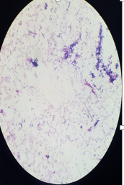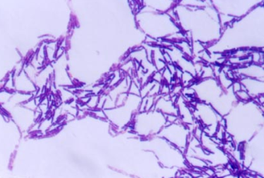
Figura 1, 2. Fotografía de las observaciones al microscopio de luz a 100X

Los Bacillus thuringiensis, como podemos observar en la figura 3, 4 que son Gram positivos, de 1,2 mm de diámetro por 3 a 5 mm de largo, con borde redondeados y que forman cadenas cortas. Se observan esporas elipsoidales y centrales que no deforman el bacilo.(Realpe et al., 2002). Sin embargo, se requería de dilucidar de forma clara de entre B. Cereus y B. thuringiensis, para lo cual se aplicaron técnicas adicionales de identificación, como de informará en los apartados siguientes.

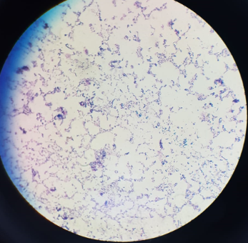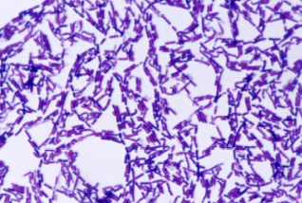
Figura 3, 4. Fotografía de las observaciones al microscopio de luz a 100X

En la Tinción de Gram, se pudo apreciar la forma y tamaño de las células, la estructura de la colonia, así como su clasificación en Gram positivas o Gram Negativas.(Mendez-Ubeda et al., 2017). De acuerdo a la forma de la célula y el resultado de la tinción de las 20 muestras aisladas tienen forma bacilar de distintos tamaños, de manera que se las seleccionó para continuar con el desarrollo de nuestra investigación.

Tabla. 9 muestra de microorganismos del género Bacillus
Muestras de los microorganismos
 | código | Genero Bacillus.
San Miguel | SM1 | Positivo
San Miguel | SM2 | Positivo
San Miguel | SM3 | Positivo
San Miguel | SP2 | Negativo
Guaranda | GD2 | Positivo
Guaranda | GD3 | Positivo
Guaranda | GD4 | Positivo
Guaranda | GD5 | Positivo
Guaranda | GD6 | Positivo
Guaranda | GD7 | Positivo
Shushufindi | SH1 | Positivo
Shushufindi | SH2 | Positivo
Shushufindi | SH3 | Positivo
Shushufindi | SH4 | Positivo
Shushufindi | SH5 | Positivo
Minga | M1 | Positivo
Minga | M2 | Positivo
Minga | M3 | Positivo
Minga | M4 | Positivo
Minga | M5 | Positivo
Elaborado por: (Pimbosa B.; Molina N., 2021)
Las muestras analizadas de los diferentes sectores (San Miguel, Guaranda, Shushufinde, Minga.) resultaron ser positivos para el género Bacillus, dado a que tienen la forma bacilar característico del género en estudio (Mendez-Ubeda et al., 2017), excepto por una muestra que resultó ser negativa tras tinción de Gram (SP2), esto dado a que su morfología no correspondía con lo revisado en bibliografía como podemos observar en la tabla 7 que no hubo presencia de Bacillus Gram positivos. Tras este análisis de confirmación inicial, todas las cepas fueron almacenadas a -20 °C.

5.3. Reanimación de las muestras congeladas.
Luego de haber culminado todo el aislamiento de los microorganismos de interés, se procedió a reanimar la bacteria en placas con agar selectivo para su posterior estudio en un periodo de tiempo de cuatro semanas.
Los microorganismos extraídos fueron sometidos a la técnica establecida por Maddela et al. (2015), para el cultivo de Bacillus con el que se procedió al aislamiento de bacterias del género en estudio.

5.4. Extracción, concentración de ADN de los aislados obtenidos
Luego de la reanimación de los microorganismos aislados, procedimos con la extracción de ADN del género en estudio, para analizar su concentración y constatar mediante un análisis bioquímico, y corroborar que se trata del género Bacillus. Se extrajo ADN de 19 cepas consideradas como supuestos positivos del género Bacillus.

Tabla 10. Resultados de concentración de ADN, las cepas de Bacillus aisladass de aguas contaminadas.
Aislados |  | Nanodrop
N° | código | nG/µL
1 | M1 | 10,7
2 | M2 | 6,5
3 | M3 | 48,1
4 | M4 | 13,9
5 | M5 | 10,6
6 | SH1 | 4,4
7 | SH2 | 3,8
8 | SH3 | 4
9 | SH4 | 3,8
10 | SH5 | 6,4
11 | SM1 | 6,4
12 | SM2 | 7,3
13 | SM3 | 8,1
14 | GDA2 | 5,6
15 | GDA3 | 5
16 | GDA4 | 4,9
17 | GDA5 | 47,5
18 | GDA6 | 8,2
19 | GDA7 | 7,8
Elaborado por: (Pimbosa B.; Molina N., 2021)
Los resultados muestran datos que oscilan de entre 3,8 y 48,1 ng/µL, la concentración presenta resultados satisfactorios, al ser menor a 3 ng/ μL como lo manifiesta Guamán, (2017), por lo que podemos enunciar que el ADN conseguido tiene una concentración recomendable para posteriores análisis.
De los 19 aislados a los que extrajo el ADN, se obtuvo diferentes concentraciones del material genético, el valor más alto fue 48,1 ng/μL y el menor 3,8; obteniéndose un valor promedio de 12,6 ng/μL; todos los resultados expuestos estuvieron en rango de valores de referencia (Guamán, 2017).
5.5. Estandarización de método de cultivo para las bacterias seleccionadas.
Se aislaron con efectividad, las especies de Bacillus requeridas para nuestra investigación en la combinación de los medios Bushnell Has + Luria Bertani, lo que concuerda con el trabajo realizado por Varjani et al., (2020) y Maddela et al. (2015), quienes lograron aislar bacterias del género Bacillus con el uso de Bushnell Has en combinación con Luria Bertani.
En el trabajo de Bernal et al. (2014), obtuvieron como resultado, el crecimiento adecuado con el uso del medio Müller Hinton. Al utilizar este medio de cultivo obtuvimos un crecimiento casi nulo de las bacterias necesitadas por lo que el mejor método para el cultivo de bacterias del genero Bacillus fue la combinación de los medios Bushnell Has + Luria Bertani, Maddela et al. (2015).

5.6. Pruebas bioquímicas para la identificación de los Bacillus.
Para identificar los tipos de Bacillus aislado y de interés, se realizaron las siguientes pruebas bioquímicas, buscando los siguientes resultados:
Tabla 11. Resultados de pruebas bioquímicas para identificación de Bacillus
Muestra (Bacillus) | Catalasa | Hidrólisis de almidón | Urea | Sangre β | Nitrato
B.Thuringensis | + | + | - | - | +
B. Cereus | + | + | + | + | -
Elaborado por:( Pimbosa B.; Molina N., 2021)
Tras las realizaciones de las pruebas bioquímicas respectivas a todos los aislados, se obtuvieron resultados positivos (+) y negativos (-) que están expuestas en la tabla 12.

Tabla 12. Resultados de las pruebas bioquímicas en los aislados bacterianos.
Código | Catalasa | Hidrólisis de almidón | Urea | Sangre β | Nitrato
Sm1 | + | + | - | - | +
Sm2 | + | + | - | - | +
Sm3 | + | + | - | - | +
Gda2 | + | + | + | + | -
Gda3 | + | + | + | + | -
Gda4 | + | + | + | + | -
Gda5 | + | + | - | + | +
Gda6 | + | + | + | + | -
Sha1 | + | + | + | + | -
Sha2 | + | + | + | + | -
Sha3 | + | + | + | + | -
Sha4 | + | + | + | + | -
Sha5 | + | + | - | + | +
M1 | + | + | + | + | -
M2 | + | + | + | + | -
M3 | + | + | + | + | -
M4 | + | + | + | + | -
M5 | + | + | + | + | -
Elaborado por: (Pimbosa B.; Molina N., 2021)
Se escogió 18 aislados de Bacillus para su respectiva identificación a nivel de especie, la primera prueba bioquímica que se realizó fue la prueba catalasa, en lo cual, observamos bacilos Gram positivos por la liberación de O2, lo que indica la presencia de la enzima catalasa, como se observa en las figuras 5 y 6.
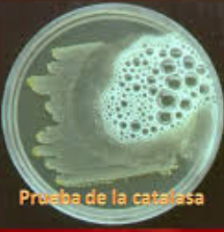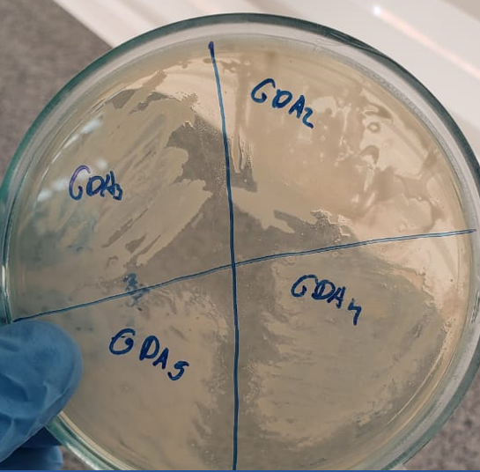
Figura 5, 6. Fotografía de la prueba de catalasa.
La identificación de los cultivos con capacidad de hidrolisis sobre el almidón, se realizó mediante la descripción de las características morfológicas de las colonias, siendo estas colonias cremosas, grandes, medianas, pequeñas y de bordes irregulares; y de acuerdo a sus características tintoriales fueron bacilos Gram positivos que son Bacillus cereus y thuringiensis (Zavaleta, 2018)
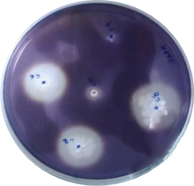
Figura 7. Fotografía de la prueba de catalasa.
La prueba de la Urea fue realizada para conocer e identificar la especie Bacillus cereus, se obtuvo resultados satisfactorios, donde las muestras con reacción negativa a la Urea como: Sm1, Sm2, Sm3 Gda5, Sha5, pertenecen a la especie Bacillus thuringiensis.
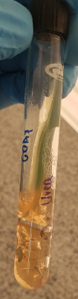
Figura 8. Fotografía de la prueba de la Urea.
Posteriormente, se observa que existe características hemolíticas, por lo que B. cereus, es fuertemente hemolítico β positivo, B. thuringiensis β-hemolíticos como se aprecia en la figura 9 y 10.
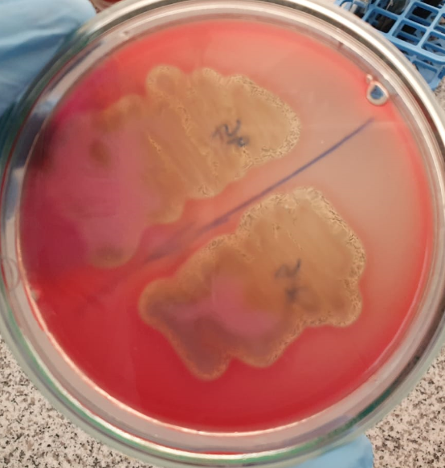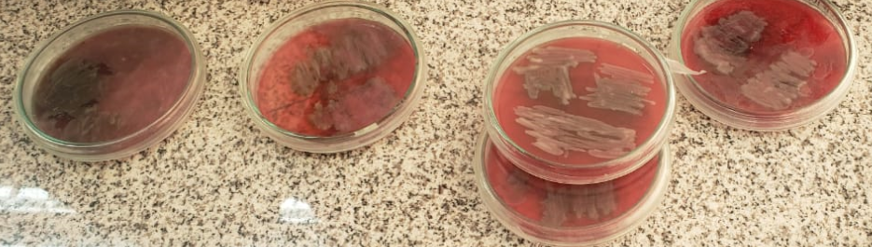
Figura 9, 10. Fotografía de la prueba de actividad hemolítica.

Se pudo determinar que no hubo desarrollo de color en las muestras aisladas por lo que no hubo presencia de la especie Bacillus cereus solo hubo presencia de la especie Bacillus thuringiensis, como se observa en la figura 11.
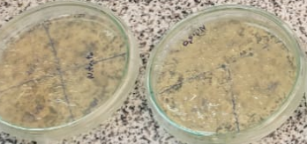
Figura 11. Fotografía de la prueba de actividad hemolítica.
Tabla 13. Identificación de especies de Bacillus aislados.
Especie (Bacillus) | Muestras
Bacillus Cereus | Gd2, Gda3, Gda4, Gda6, Sha1, Sha2, Sha3, Sha4, M1, M2, M3, M4, M5.
Bacillus Thuringiensis | Sm1, Sm2, Sm3.
Bacillus spp. | Gda5, Sha5
Elaborado por: (Pimbosa B.; Molina N., 2021)

De los 18 aislados de bacterias seleccionados, con este método, se obtuvieron 13 aislados con características hemolíticas β+, catalasa positiva (desprendimiento de gas formación de burbujas), reacción ureasa + hubo cambio de color verdoso, Gram positivas que fueron aislados de la especie Bacillus cereus. Mientras que 3 aislados que fueron tomados del cantón San Miguel fueron identificados que pertenecen a la especie Bacillus thuringiensis por lo que presentaba características de hemolisis β-. Lo que permitió ubicar a los dos aislados dentro del Género Bacillus, grupo de las especies Bacillus cereus y Bacillus thuringiensis, estos datos fueron comparados y contrastados con los resultados de pruebas bioquímicas acuerdo a Cortés et al. (2018), y Mendez-Ubeda et al. (2017). Finalmente, dos aislados: Gda5 y Sha5 presentaron características bioquímicas iniciales del género Bacillus, pero no pertenecieron a las especies B, cereus y B thuringiensis, de tal manera que son Bacillus de otra especie perteneciente a este género.

5.7. Análisis Físicos Químicos de las muestras de suelos contaminados previos al proceso de biorremediación
Para esta investigación los parámetros más importantes a estudiar fueron: Cromo y Fosfato, debido a que estos ocasionan severos daños a la salud tanto de animales, plantas y al mismo ser humano (Beltrán-Pineda & Gómez-Rodríguez, 2016). Al mismo tiempo, se analizó el pH y la conductividad de las muestras, para comprobar la biorremediación
Los resultados de los análisis físicos químicos de las muestras realizadas en nuestra investigación se presentan en las tablas 13 y 14.

Descripción | Muestras de la región Sierra(Gda ) |  |  |  | Muestras de la región Oriente(SHU y M)
Descripción | Antes de la biorremediación | Unidades | Después de la biorremediación | unidades | Antes de la biorremediación | unidades | Después de la biorremediación | Unidades
pH | 6,14 | …… | 6,69 | ……. | 6,9 | …… | 6,74 | ……
Conductividad | 448 | μS/cm | 1343,8 | μS/cm | 1213 | μS/cm | 808 | μS/cm
Materia orgánica | 19,98 | % | …… | % | 16,04 | % | …… | %
Cadmio | <0,50 | mg/kg | ……. | mg/kg | 3,577 | mg/kg | …….. | mg/kg
Calcio disuelto | 345,19 | mg/kg | ……. | mg/kg | 321,66 | mg/kg | ……… | mg/kg
Cromo total | 29,21 | mg/kg | 0,1858 | mg/kg | 50,5635 | mg/kg | 0,0978 | mg/kg
Fosfato total | 1200 | mg/kg | 0,584 | mg/kg | 1346,5 | mg/kg | 0,197 | mg/kg
Magnesio | 43,5 | mg/kg | …….. | mg/kg | 33,35 | mg/kg | …….. | mg/kg
Plomo | 45 | mg/kg | …….. | mg/kg | 117,171 | mg/kg | …….. | mg/kg
Potasio | 808 | mg/kg | …….. | mg/kg | 604,671 | mg/kg | ………. | mg/kg
Solidos Totales | ……. | mg/kg | 568,64 | mg/kg | …… | mg/kg | 396,4 | mg/kg
turbidez | ……. | NTU | 10,964 | NTU | ……. | NTU | 19,193 | NTU
Nitrógeno Total | ……. | mg/kg | 25,2 | mg/kg | …….. | mg/kg | 24,2 | mg/kg
DQO | ……. | mg/kg | 921,2 | mg/kg | ……. | mg/kg | 445,7 | mg/kg
Tabla 14. Análisis físico químico y efecto de la biorremediación mediante la utilización de la cepa Sh1 (Bacillus cereus)
Elaborado por: (Pimbosa B.; Molina N., 2021)

El resultado obtenido de estos análisis de las muestras de la región sierra nos indica que hubo una reducción de cromo del cual obtuvimos un valor inicial de 29,21 mg/kg, y un valor final de 0,1858 mg/kg, mientras que para la región oriente obtuvimos un valor inicial 50,56 mg/kg y un valor final 0.097 mg/kg esto se encuentra dentro de los límites permisibles establecido por la normativa TULSMA en (Libro IV - Anexo, 2011); también se demostró, que los niveles de fosfato en las muestras disminuyeron, partiendo de 1200 mg/kg, y después de la biorremediación un valor de 0,584 mg/kg para la región sierra mientras que obtuvimos un valor 1346.5 mg/kg, y después de la biorremediación obtuvimos un valor de 0.197 mg/kg, sin embargo, los límites máximos de seguridad según Lorena, (2017) para los fosfatos en agua son de 0,5 mg/kg por lo que los valores después de haber realizado la biorremediación se encuentran dentro lo establecido. Atreves de los análisis de pH, en la región sierra y oriente se evidencio una disminución de la acidez casi obteniendo una normalidad, pero debemos estar en un pH de 7,4 para obtener un crecimiento de microrganismos de acuerdo con el autor Mendoza & Flores, (2017), tras haber realizado los análisis de conductividad en la región sierra obtuvimos un valor promedio de 448 μS/cm antes de la biorremediación, luego haber realizado la biorremediación obtuvimos un promedio 1343,8 μS/cm por lo que relativamente es alta según (Escudero Contreras & Pereyra Olarte, 2016) mientras en la región oriente obtuvimos un promedio de 1213 μS/cm después de la biorremediación 808 μS/cm lo que obtuvimos valores bajos de 2000 μS/cm lo que nos indica que el agua analizada dentro de este parámetro es aceptable según (Herrero Peña, 2016)

Tabla 15. Análisis físico químicos y efecto de la biorremediación mediante la utilización de la cepa Sm2 (Bacillus Thuringiensis)
Descripción | Muestras de la región Sierra(Gda )
Descripción | Antes de la biorremediación | Unidades | Después de la biorremediación | unidades
pH | 6,31 | ……. | 6,85 | …….
Conductividad | 469 | μS/cm | 1374,00 | μS/cm
Materia orgánica | 21,57 | % | …….. | %
Cadmio | 2,857 | mg/kg | …….. | mg/kg
Calcio disuelto | 353,17 | mg/kg | …….. | mg/kg
Cromo total | 70,486 | mg/kg | 0,14 | mg/kg
Fosfato total | 1274 | mg/kg | 0,26 | mg/kg
Magnesio | 25,4 | mg/kg | …….. | mg/kg
Plomo | 200 | mg/kg | …….. | mg/kg
Potasio | 534 | mg/kg | …….. | mg/kg
Solidos Totales | …….. | mg/kg | 686,67 | mg/kg
turbidez | …….. | NTU | 76,00 | NTU
Nitrógeno Total | …….. | mg/kg | 40,67 | mg/kg
DQO | …….. | mg/kg | 1062,67 | mg/kg
Elaborado por: (Pimbosa B.; Molina N., 2021)
Según los resultados obtenidos de las pruebas realizadas, se evidencia antes de la biorremediación un pH 6,31 después de la biorremediación 6,85 lo que aumento el pH, demostrando una transformación post reacción relativamente acida lo que de acuerdo con el autor Mendoza & Flores, (2017) este rango no es óptimo para el crecimiento de actividad microbiana. Los valores de la conductividad se aumentaron a 1374 μS/cm después de la biorremediación por lo que relativamente es alta según Escudero Contreras & Pereyra Olarte, (2016), lo que representa que los valores reportados están dentro de lo requerido. Según la normativa TULSMA se indica que el cobre, los límites máximos permisibles para uso pecuario está dentro del 0,5 mg/kg por lo que se obtuvo antes de la biorremediación un valor de 70,48 mg/kg y realizada la biorremediación se alcanzó un valor de 0,14 mg/kg, estos valores se encuentran dentro de los rangos establecidos. Obteniéndose un valor inicial 1274 mg/kg y un valor final de 0,26 mg/kg del fosfato total, lo que se encuentra dentro de los límites máximos de seguridad según Lorena, (2017). Nuestros resultados permitieron demostrar que pese al elevado grado de contaminación presente en las muestras hubo viabilidad para la subsistencia las bacterias de interés (Bacillus cereus y B. thuringiensis).

5.8. Análisis de Varianza para la determinación del mejor efecto de biorremediación
Como ya se describió previamente, los parámetros más importantes a estudiar fueron: Cromo y Fosfato, debido a los graves daños que causa en la salud (Beltrán-Pineda & Gómez-Rodríguez, 2016).
Para el ADEVA se consideraron las diferencias en mg/Kg del efecto pre y post remediación en suelos obtenidos de Guaranda y San Miguel

Tabla 16. Análisis de Varianza del efecto Efecto de la biorremediación mediante la utilización de Bacillus cereus y B. thuringiensis en la remoción del cromo
F.V. | SC | Gl | CM | F | p-valor
Modelo | 2573,85 | 3 | 857,95 | 44618,98 | <0,0001**
Factor A (especies de Bacillus) | 2573,81 | 1 | 2573,81 | 133855,05 | <0,0001 **
Replicas | 0,04 | 2 | 0,02 | 0,95 | 0,5133 NS
Error | 0,04 | 2 | 0,02
CV | 0,28
Total | 2573,88 | 5
**: Diferencia estadística altamente significativa
NS: Diferencia estadística no significativa
Elaborado por: (Pimbosa B.; Molina N., 2021)

Tras este análisis, se puede apreciar que existe diferencia estadística altamente significativa (p-valor <0,05) en el factor A (especies de Bacillus), por ende, el efecto de entre una cepa y otra fue distinto, en las replicas no se aprecian diferencias. Con respecto al coeficiente de variación este demuestra un valor bajo lo que pone en evidencia que existió reproducibilidad en el experimento.

Tabla 17. Comparación de medias según Tukey para la remoción de cromo

Cepas del género Bacillus | Medias | Rangos
B. thuringiensis | 70,45 | A
B. cereus | 29,02 | B
Elaborado por: (Pimbosa B.; Molina N., 2021)

Tras la comparación de medias en el análisis de remoción de cromo, se aprecia que la cepa de la especie B. thuringiensis presenta mayor efecto de remoción del Cromo, por ende esta bacteria resulto ser más efectiva al momento de biorremediar los suelos y aguas contaminadas con hidrocarburos

Tabla 18. Análisis de Varianza del efecto Efecto de la biorremediación mediante la utilización de Bacillus cereus y B. thuringiensis en la remoción del fosfato

F.V. | SC | gl | CM | F | p-valor
Modelo | 8256,32 | 3 | 2752,11 | 442,11 | 0,0023**
Factor A | 8246,15 | 1 | 8246,15 | 1324,71 | 0,0008**
replicas | 10,17 | 2 | 5,08 | 0,82 | 0,5504 NS
Error | 12,45 | 2 | 6,22
CV | 0,20
Total | 8268,76 | 5
**: Diferencia estadística altamente significativa
NS: Diferencia estadística no significativa
Elaborado por: (Pimbosa B.; Molina N., 2021)
Tras este análisis, se puede apreciar que existe diferencia estadística altamente significativa (p-valor <0,05) en el factor A (especies de Bacillus), por ende, el efecto de entre cepas de diferente especie (B. cereus y B. thuringiensis) fue distinto, en las réplicas no se aprecia diferencia estadística significativa. Con respecto al coeficiente de variación este demuestra un valor bajo lo que pone en evidencia que existió reproducibilidad en el experimento.

Tabla 19. Comparación de medias según Tukey para la remoción de fosforo
Cepas del género Bacillus | Medias | Rangos
B. thuringiensis | 1273,48 | A
B. cereus | 1199,34 | B
Elaborado por: (Pimbosa B.; Molina N., 2021)
Tras la comparación de medias en el análisis de remoción de cromo, se aprecia que la cepa de la especie B. thuringiensis presenta mejor efecto de biorremediacion mediante la remoción del fosfato, de tal manera que esta especie bacteriana resulto ser más efectiva.

CAPITULO VI

COMPROBACION DE HIPOTESIS.
Se tomó en consideración los valores medios de las concentraciones en mg/Kg de Cromo y Fosfato antes del proceso de biorremediación, siendo estos; Cromo: 50.08 y Fosfato: 1273.5.
Las hipótesis de la investigación planteados fueron:

6.1. Hipótesis nula
Ho: Los microorganismos del género Bacillus no actúan como agentes biológicos biorremediadores de agua y suelos contaminados.

En este sentido el valor medio de la concentración de Cromo y Fosfato antes de la biorremediación debe ser igual al finalizar el proceso de biorremediación (las bacterias no actúan como agente biológico biorremediador).

P ( =50.08) Cromo
P ( = 1273.5) Fosfato

6.2. Hipótesis alterna
Ha: Los microorganismos del género Bacillus actúan como agentes biológicos biorremediadores de agua y suelos contaminados.

En este sentido el valor medio de la concentración de Cromo y Fosfato antes de la biorremediación debe ser mayor al valor medio obtenido tras el proceso de biorremediación (las bacterias actúan como agente biológico biorremediador).

P ( < 50.08) Cromo
P ( < 1273.5) Fosfato

Los resultados del análisis en la distribución normal para la comprobación de hipótesis se obtuvieron determinan que los valores medios de los tratamientos, caen dentro de la zona de rechazo del Ho, dado a que los valores tras biorremediación fueron inferiores a los iniciales, siendo estos.
=0.14 Cromo
=0.35 Fosfato (Anexo 4, apéndice c)

Demostrando que las bacterias del género Bacillus aisladas si actúan como agente biológico biorremediador.
De tal manera que existe evidencia suficiente para rechazar la hipótesis nula y aceptar la hipótesis alterna. Además, existe diferencia estadística entre los tratamientos frente a la media global.

CAPITULO VII

CONCLUSIONES Y RECOMENDACIONES

7.1. Conclusiones.
Contemplando los resultados obtenidos en la investigación se puede concluir lo siguiente:
- Se seleccionaron 20 muestras de microorganismos de diferentes regiones (amazonia, sierra provincia Bolívar) expuestas con petróleo de suelos contaminados con hidrocarburos.
- El medio de cultivo óptimo para el desarrollo y crecimiento de los microorganismos Bacillus fue la combinación de los medios de luria Bertani y Bushnell Hass lo que pudimos comprobar con nuestros resultados de acuerdo a (Maddela et al., 2015).
- De las 20 muestras de suelos contaminados con petróleo que fueron aislados 18 fueron positivos y 2 fueron negativos que no hubo presencia de Bacillus positivos para corroborar la presencia de dicho microrganismo realizamos pruebas bioquímicas lo cual pudimos observar en la tabla 10, lo cual identificamos que 15 aislados son Bacillus cereus, los 3 se conoció que son Bacillus thuringiensis y 2 como Bacillus spp
- Dentro del efecto biorremediador la cepa seleccionada de Bacillus thuringiensis demostró un mejor efecto biorremediador frente a la cepa de la especie B. cereus.

7.2. Recomendaciones.
- Es recomendable lograr un aprovechamiento de las aguas residuales de los lavadoras y lubricadora, y realizar el tratamiento exhaustivo de dichas aguas para bajar la contaminación de los suelos de los lugares contaminados.

- Actualmente se han realizado estudios de eliminación de suelos y aguas contaminados por hidrocarburos a nivel de laboratorio pero cabe recalcar realizar estos experimentos a escala real para buscar mejores alternativas para el tratamiento de estos suelos.

REFERENCIAS.

Acosta Pedemonte, N. B., Rocchetti, N. S., Villalba, J., Lerman Tenenbaum, D., Settecase, C. J., Bagilet, D. H., Colombo, L. G., & Gregorini, E. R. (2020). Bacillus cereus bacteremia in a patient with an abdominal stab wound. Revista Argentina de Microbiologia, xx, 7–9. https://doi.org/10.1016/j.ram.2019.07.003
Akpoveta, V. O. (2020). Process optimization of silica encapsulation technique as a unique remediation technology for the treatment of crude oil contaminated soil. Egyptian Journal of Petroleum, xxxx. https://doi.org/10.1016/j.ejpe.2019.12.004
Beltrán-Pineda, M. E., & Gómez-Rodríguez, A. M. (2016). Biorremediación de metales pesados cadmio (Cd), cromo (Cr) y mercurio (Hg), mecanismos bioquímicos e ingeniería genética: una revisión. Revista Facultad de Ciencias Básicas, 12(2), 172–197. https://doi.org/10.18359/rfcb.2027
Brar, S. K., Verma, M., Tyagi, R. D., & Vale, J. R. (2006). Recent advances in downstream processing and formulations of Bacillus thuringiensis based biopesticides. 41, 323–342. https://doi.org/10.1016/j.procbio.2005.07.015
Cortés-Sánchez, A. D. J., Díaz-Ramírez, M., & Guzmán-Medina, C. A. (2018). Sobre Bacillus cereus y la inocuidad de los alimentos (una revisión). Revista de Ciencias, 22(1), 93–108. https://doi.org/10.25100/rc.v22i1.7101
Cristea, A. (2016). Caracterizar la diversidad metabólica de las comunidades heterótrofas y del consorcio de bacterias de los géneros Pseudomona spp en la rizósfera de la planta Erigeron bonariensis L. y de las bacterias degradadoras de celulosa de la planta Portulaca olerac. Revista Brasileira de Ergonomia, 9(2), 10. https://doi.org/10.5151/cidi2017-060
Derviş, B. (2013). 済無No Title No Title. Journal of Chemical Information and Modeling, 53(9), 1689–1699. https://doi.org/10.1017/CBO9781107415324.004
Escudero Contreras, B., & Pereyra Olarte, S. (2016). Estudio Físico-Químico y Bacteriológico, de la Quebrada Zaragoza, Ciudad de Nauta - Loreto. 94, 81. http://repositorio.unapiquitos.edu.pe/bitstream/handle/UNAP/4821/Bernabé_Tesis_Titulo_2017.pdf?sequence=1&isAllowed=y
Garcha, S., Verma, N., & Brar, S. K. (2016). Isolation, characterization and identification of microorganisms from unorganized dairy sector wastewater and sludge samples and evaluation of their biodegradability. Water Resources and Industry, 16(September), 19–28. https://doi.org/10.1016/j.wri.2016.10.002
García, J., Peñafiel Heredia, D., & Rodríguez, R. (2019). Bioremediación de hidrocarburos en aguas residuales con cultivo mixto de microorganismos: caso Lubricadora Puyango. Enfoque UTE, 10(1), 185–196. https://doi.org/10.29019/enfoqueute.v10n1.312
Gong, D., Ma, R., Chen, G., Ma, W., Liao, F., Fang, C., & Jiao, L. (2017). Geochemical characteristics of biodegraded natural gas and its associated low molecular weight hydrocarbons. In Journal of Natural Gas Science and Engineering (Vol. 46). Elsevier B.V. https://doi.org/10.1016/j.jngse.2017.07.027
Guaman Angulo, J. F. (2017). IMPLEMENTACION DE UN MÉTODO DE EXTRACCIÓN DE ADN BACTERIANO PARA LA DETECCION DE Helicobacter Pylori EN MUESTRAS DE HECES HUMANAS”. In Universitas Nusantara PGRI Kediri (Vol. 01). http://www.albayan.ae
Hernández Castellanos, N. D. (2016). ESTABLECIMIENTO DE UN PROCESO DE BIORREMEDIACIÓN USANDO Stenotrophomonas maltophilia. 59. https://www.uv.mx/pozarica/mca/files/2012/10/Hernandez-Castellanos.pdf
Herrero Peña, M. J. (2016). Comparativa de métodos de descontaminación de suelos afectados por hidrocarburos. Aplicación a la obra del AVE de Málaga. http://oa.upm.es/39774/1/MARIA_JOSE_HERRERO_PENA.pdf
Jiménez, V. (2018). Maestro en Ciencia y Tecnología en la Especialidad de Ingeniería Ambiental. 129.
Li, H., Lai, R., Jin, Y., Fang, X., Cui, K., Sun, S., Gong, Y., Li, H., Zhang, Z., Zhang, G., & Zhang, Z. (2020). Directional culture of petroleum hydrocarbon degrading bacteria for enhancing crude oil recovery. Journal of Hazardous Materials, 390(December 2019), 122160. https://doi.org/10.1016/j.jhazmat.2020.122160
Maddela, N. R., Masabanda, M., & Leiva-Mora, M. (2015). Novel diesel-oil-degrading bacteria and fungi from the Ecuadorian Amazon rainforest. Water Science and Technology, 71(10), 1554–1561. https://doi.org/10.2166/wst.2015.142
MARÍA JOSÉ AGUIRRE ZAMBRANO. (2018). CARACTERIZACIÓN BIOTECNOLÓGICA DE BACTERIAS AISLADAS DE AGUAS TERMALES DEL CANTÓN BAÑOS Y SUS POSIBLES APLICACIONES INDUSTRIALES. Tesis.
Mendez-Ubeda, J., Flores Hernandez, M., & Paramo-Aguilera, L. (2017). AISLAMIENTO E IDENTIFICACIÓN DE BACILLUS subtilis Y EVALUACIÓN DEL ANTAGONISMO IN VITRO FRENTE HONGOS FITOPATÓGENOS ISOLATION AND IDENTIFICATION OF BACILLUS subtilis AND EVALUATION OF ANTAGONISM IN VITRO AGAINST PHYTOPATHOGENIC FUNGI. Nexo, 30(02), 96–110.
Mendoza, J., & Flores, C. (2017). Biorremediación De Suelo Contaminado Con Hidrocarburos Por Derrames De La Estación De Servicio En El Campamento De Guarumales-Celec. Scielo, 129. http://dspace.ucuenca.edu.ec/bitstream/123456789/27211/1/tesis.pdf
Nabavi, S. mohammed. (2019). TESIS SAN FINAL. 2.
Nidia, R. (2018). Diagnóstico y propuestas de mejora de la planta de tratamiento de aguas residuales de una empresa textil ubicada en el distrito metropolitano de quito ”. 1–34.
Noguera, S., & Armado, A. (2010). Evaluación de metales en suelos contaminados por derrames de crudo en Yaracal, estado Falcón, Venezuela. Avances En Química, 5(3), 167–175.
Oualha, M., Al-Kaabi, N., Al-Ghouti, M., & Zouari, N. (2019). Identification and overcome of limitations of weathered oil hydrocarbons bioremediation by an adapted Bacillus sorensis strain. Journal of Environmental Management, 250(August), 109455. https://doi.org/10.1016/j.jenvman.2019.109455
Realpe, M. E., Hernández, C. A., & Agudelo, C. I. (2002). Species of the Bacillus strain: macroscopic and microscopic morphology. Biomédica : Revista Del Instituto Nacional de Salud, 22(2), 106–109. https://doi.org/10.7705/biomedica.v22i2.1148
Sono, R. (2018). RESULTADOS DE ANÁLISIS FÍSICO- LA CUENCA DEL RÍO PIURA Rafael Sono-Mera.
Villarreal-Delgado, M. F., Villa-Rodríguez, E. D., Cira-Chávez, L. A., Estrada-Alvarado, M. I., Parra-Cota, F. I., & De los Santos-Villalobos, S. (2018). El género Bacillus como agente de control biológico y sus implicaciones en la bioseguridad agrícola. Revista Mexicana de Fitopatología, Mexican Journal of Phytopathology, 36(1), 95–130. https://doi.org/10.18781/r.mex.fit.1706-5
Zavaleta, R. A. (2018). Aislamiento y selección de cultivos nativos de Bacillus sp. productor de amilasas a partir de residuos amiláceos del mercado La Hermelinda, Trujillo, Perú. Revista Rebiol, 36(2), 16–26.

ANEXOS

ANEXO 1. Lugar del experimento.

Mapa del cantón Guaranda
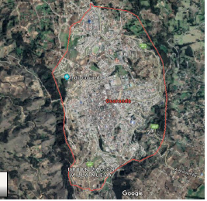

Departamento de Investigación, Laboratorio de biología molecular, perteneciente al centro de Investigación y Desarrollo Bacteriológico.
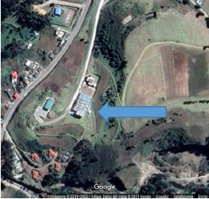

ANEXO 2. Fotografías del proceso experimental.
Recolección Y pesado de Muestras
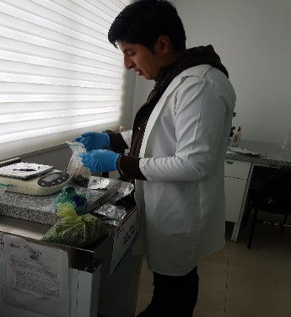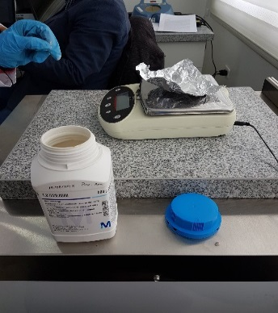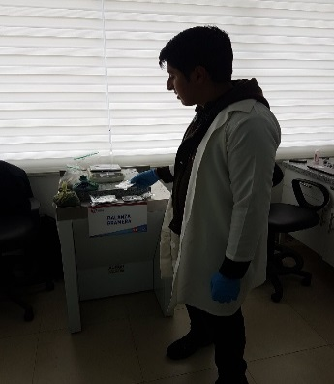
Preparación de medios de cultivo iniciales, Caldo Luria Bertani
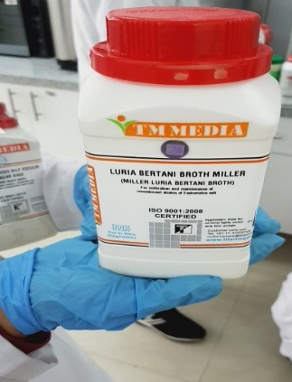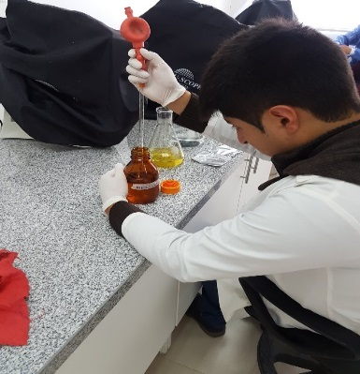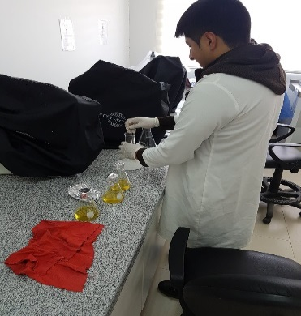
Preparación del medio del cultivo Bushnell Hass (sólido y liquido)
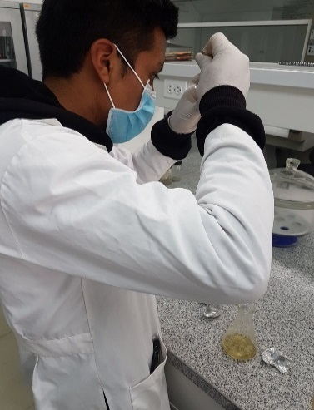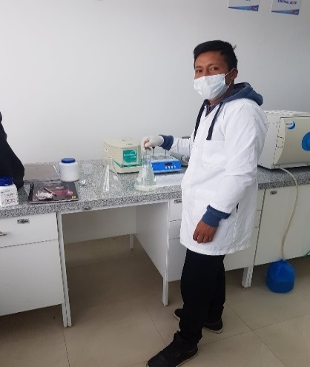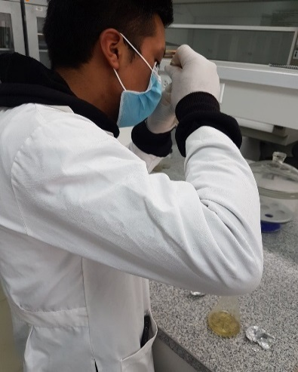
Pase a medios de cultivo preparados de cultivos iniciales
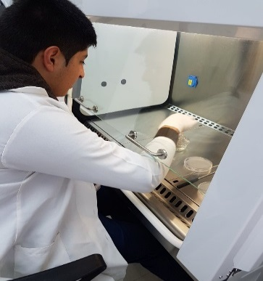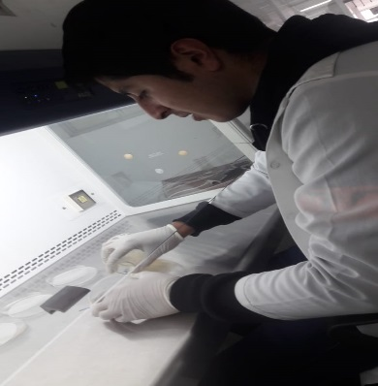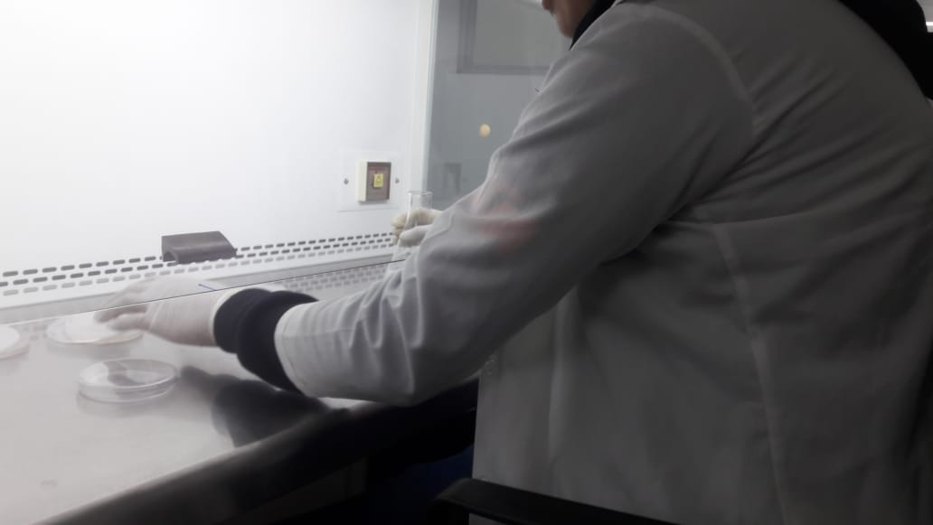

Reanimación de los microorganismos congelados
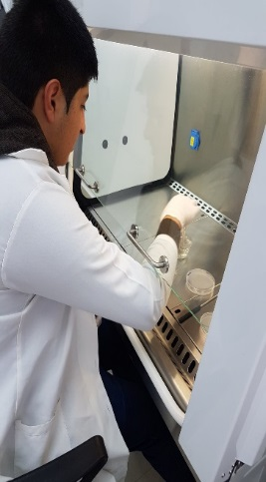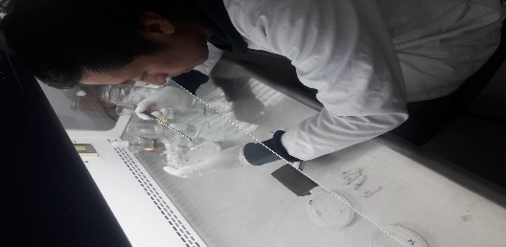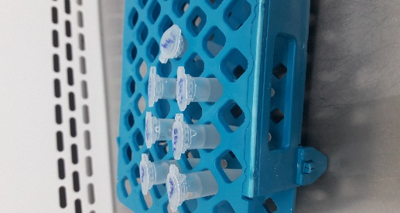
Biorremediación in vítreo en solución salina con el 1% de diésel.
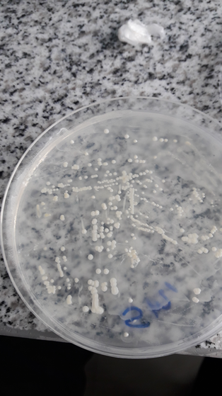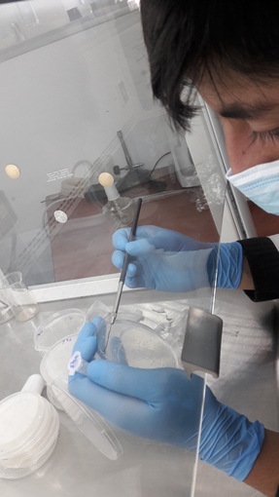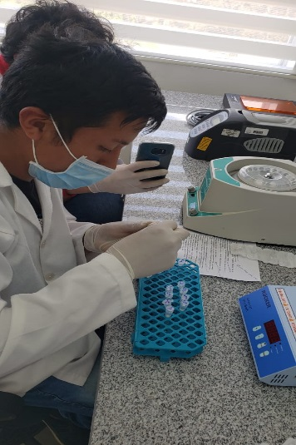
Biorremediación sami in situ en agua contaminada con petróleo (amazonas)
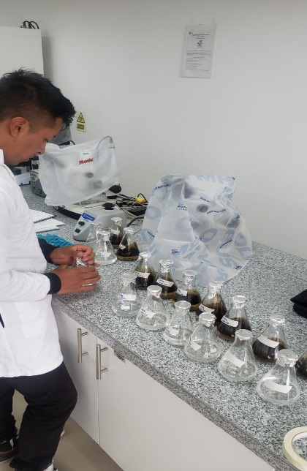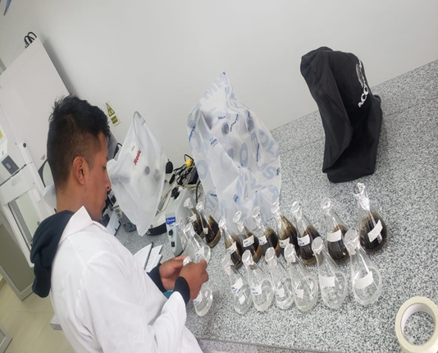
Colocar en el agitador orbital por 21 días a 120rpm y 37°C
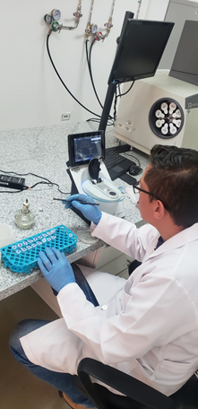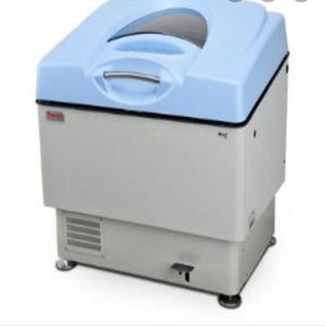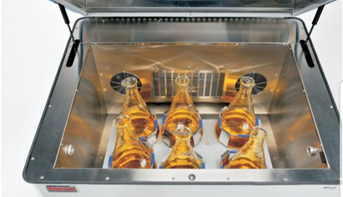

ANEXO 3. Análisis físicos y Químico del Aguas contaminadas.
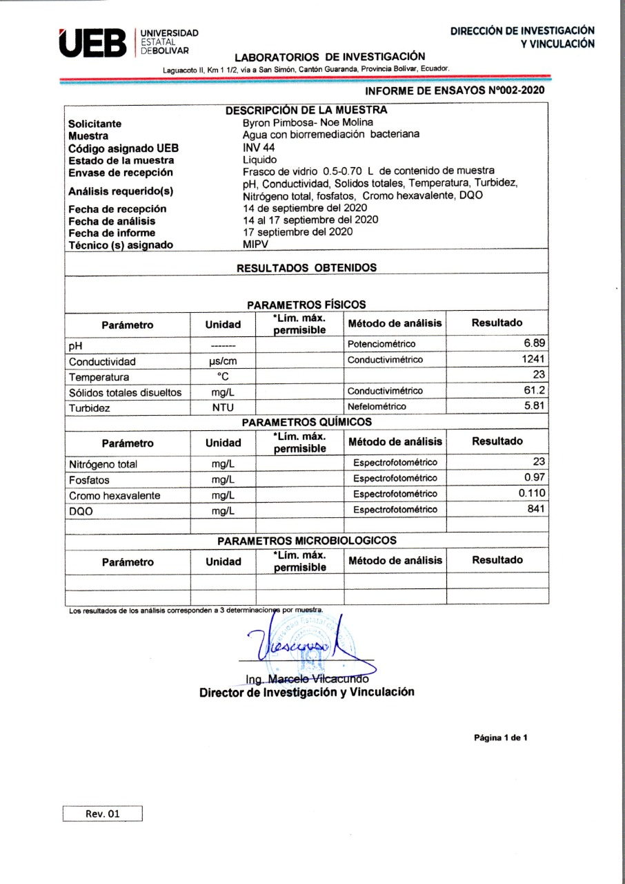

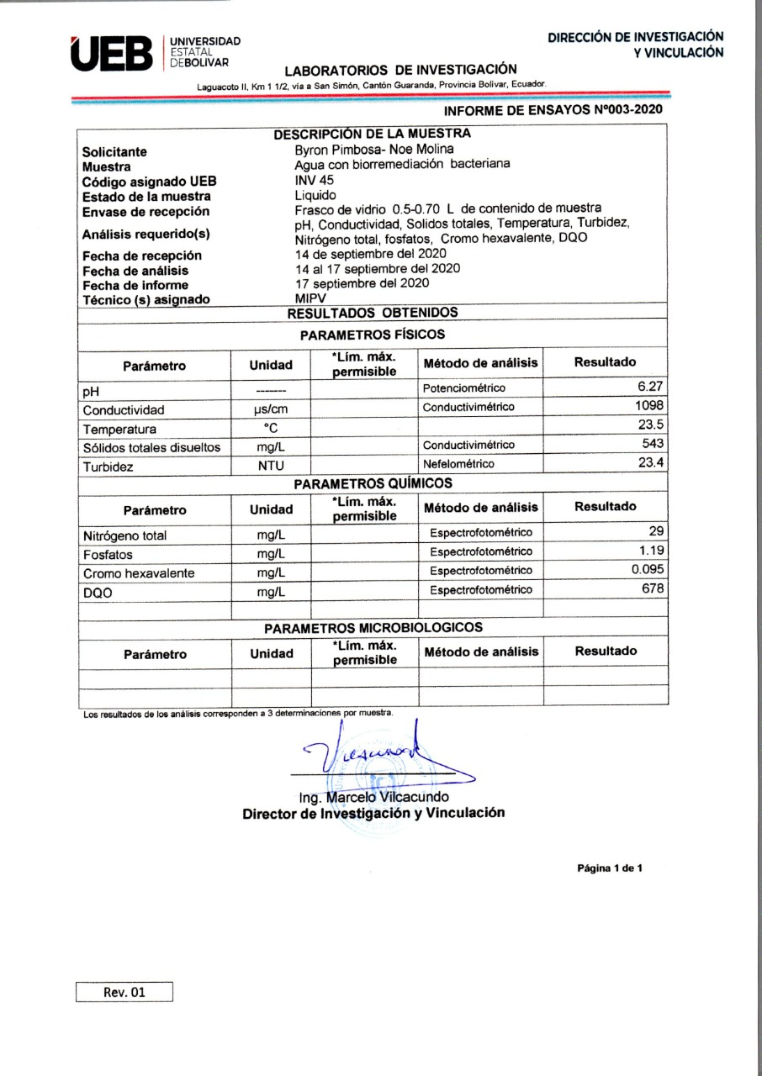

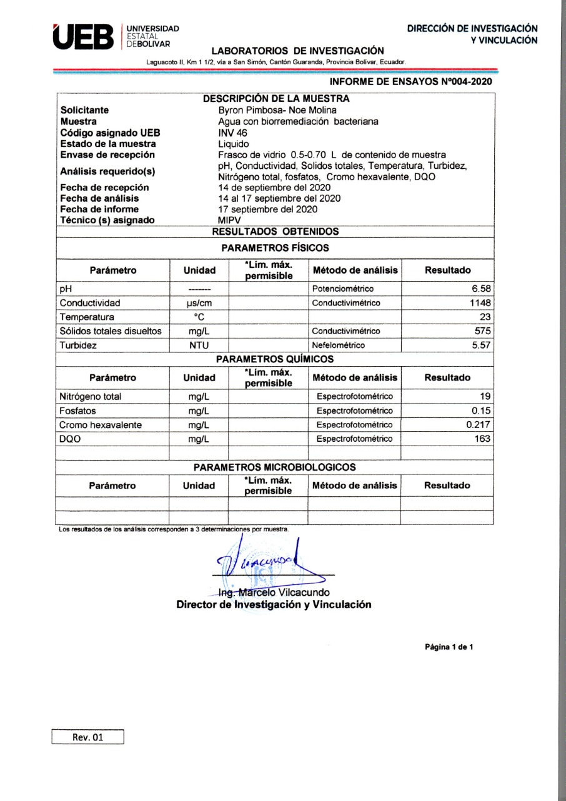

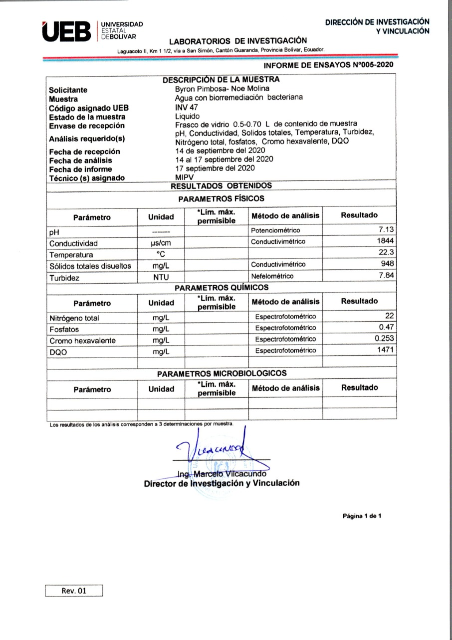

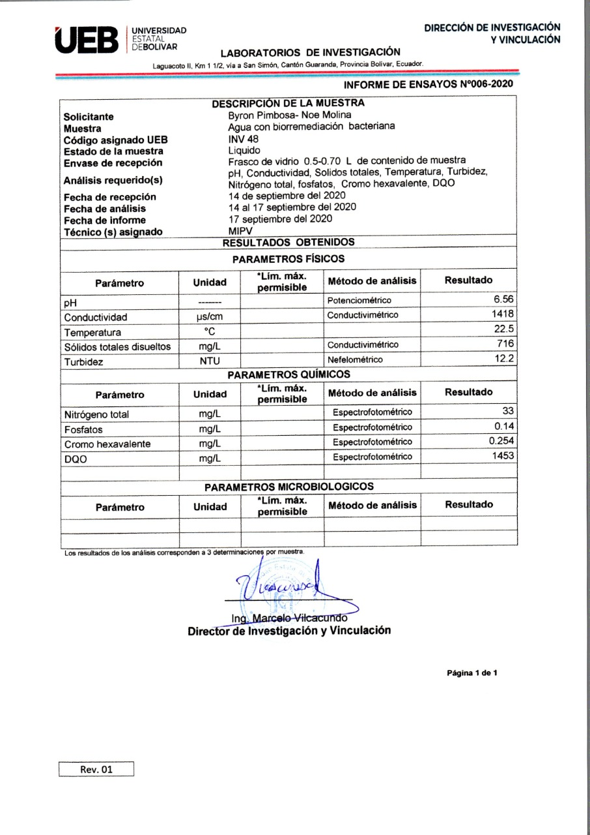

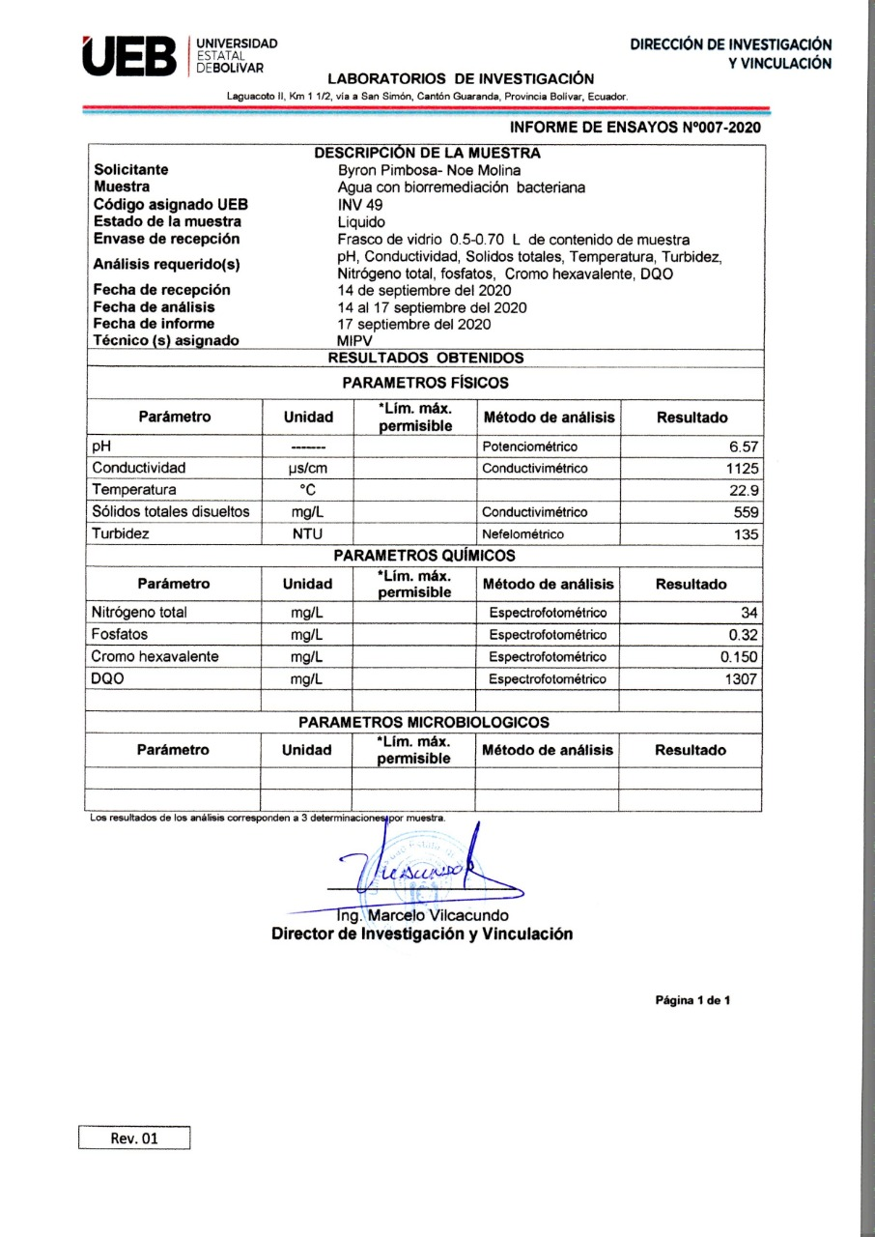

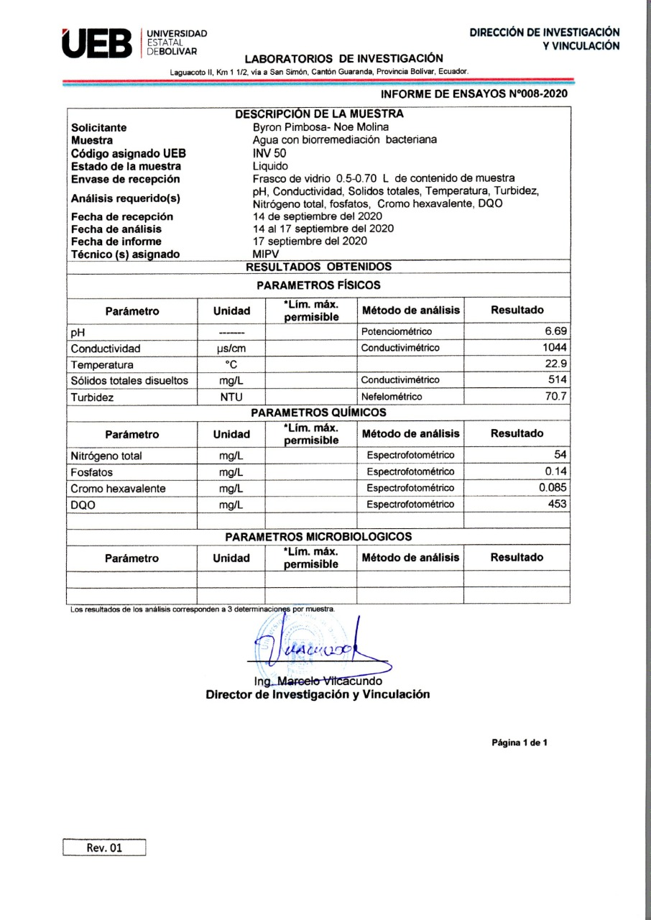

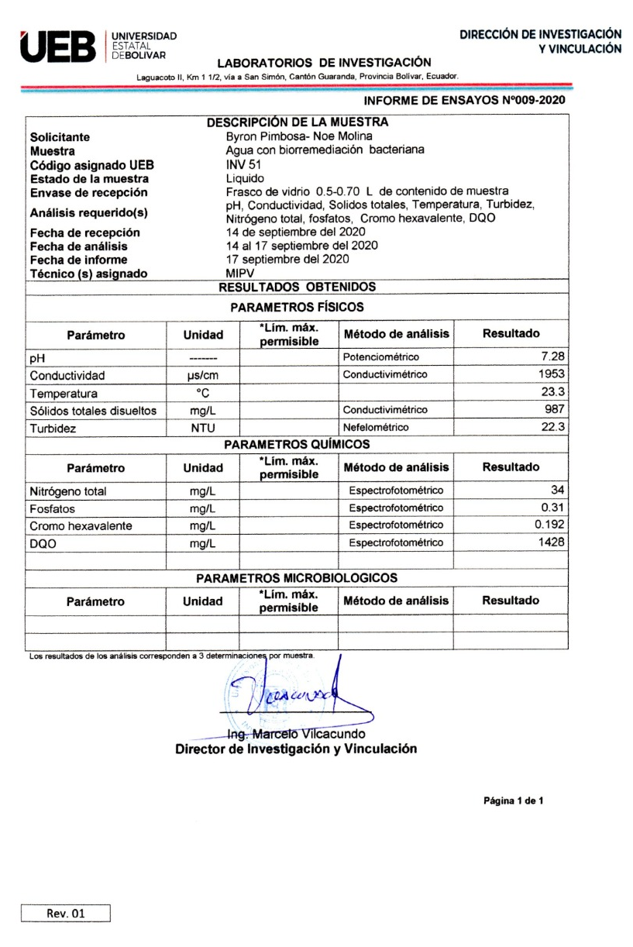

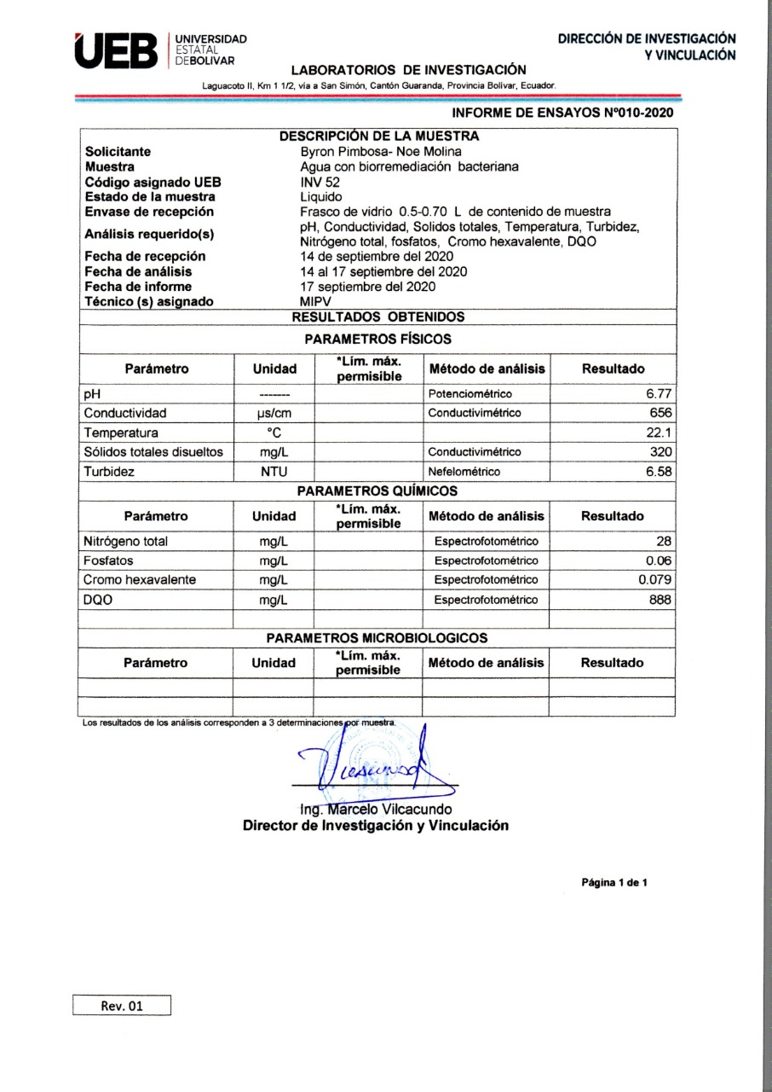

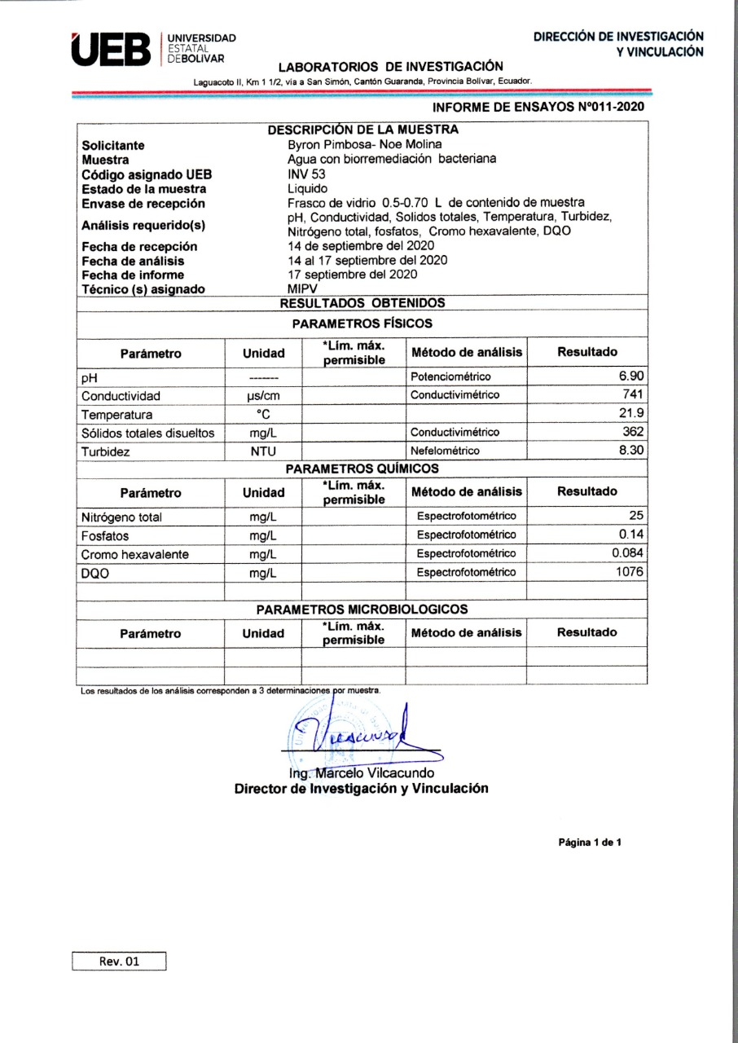

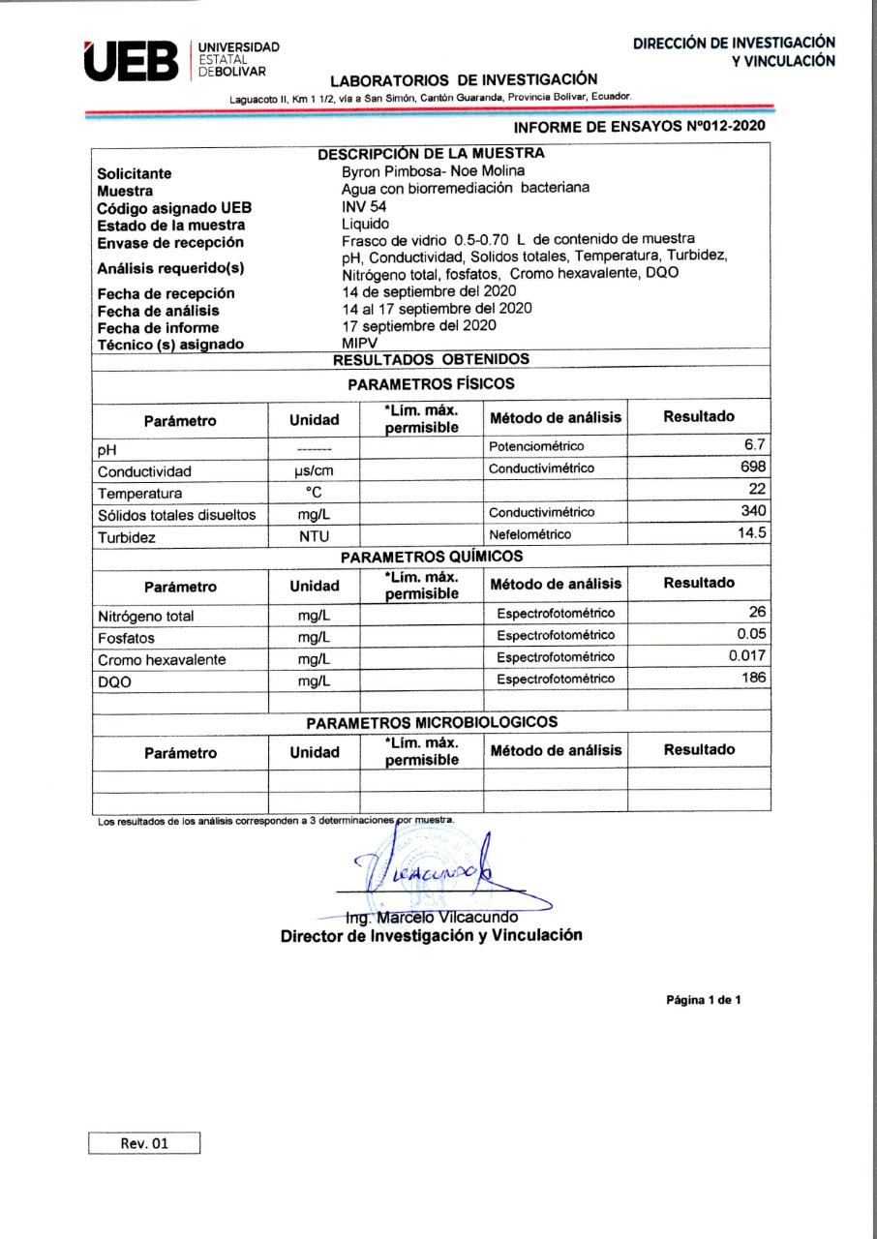

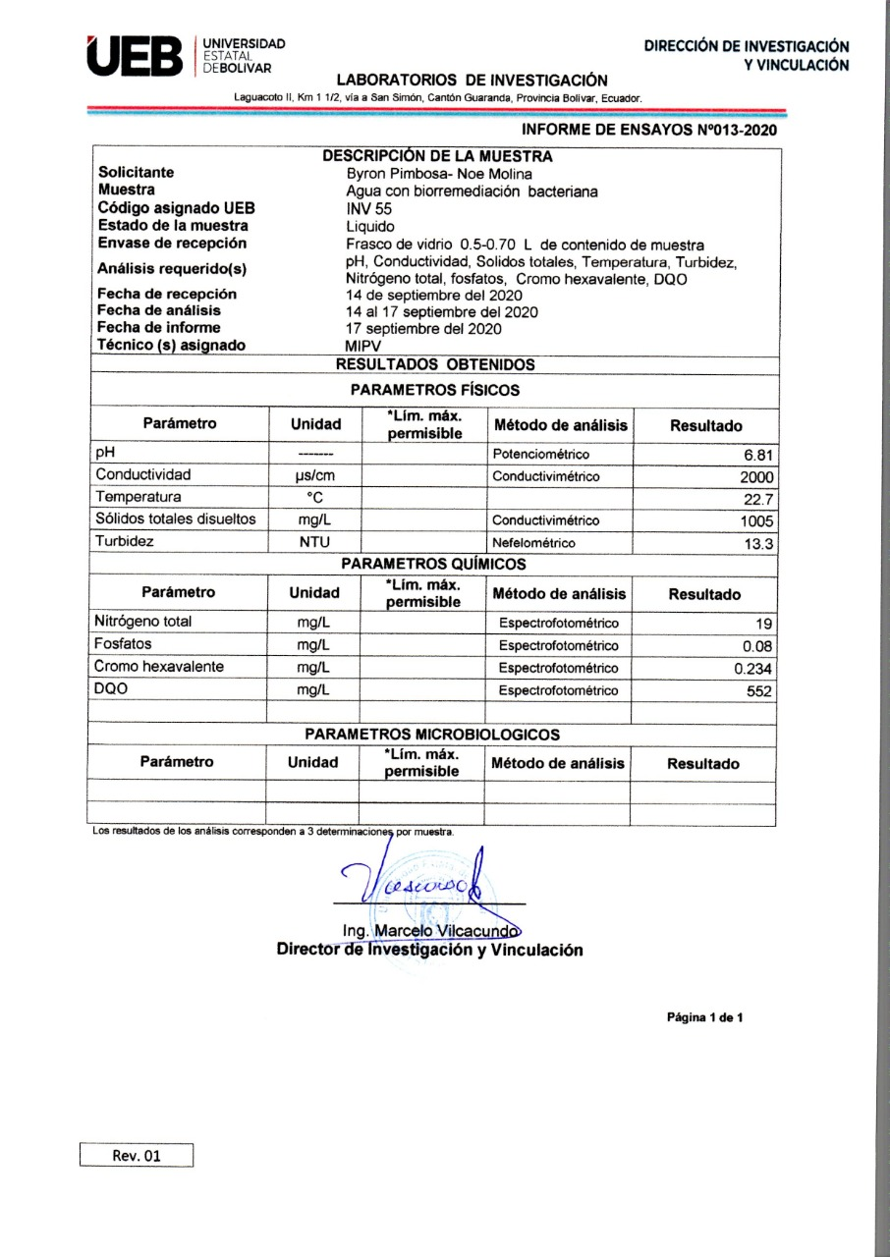

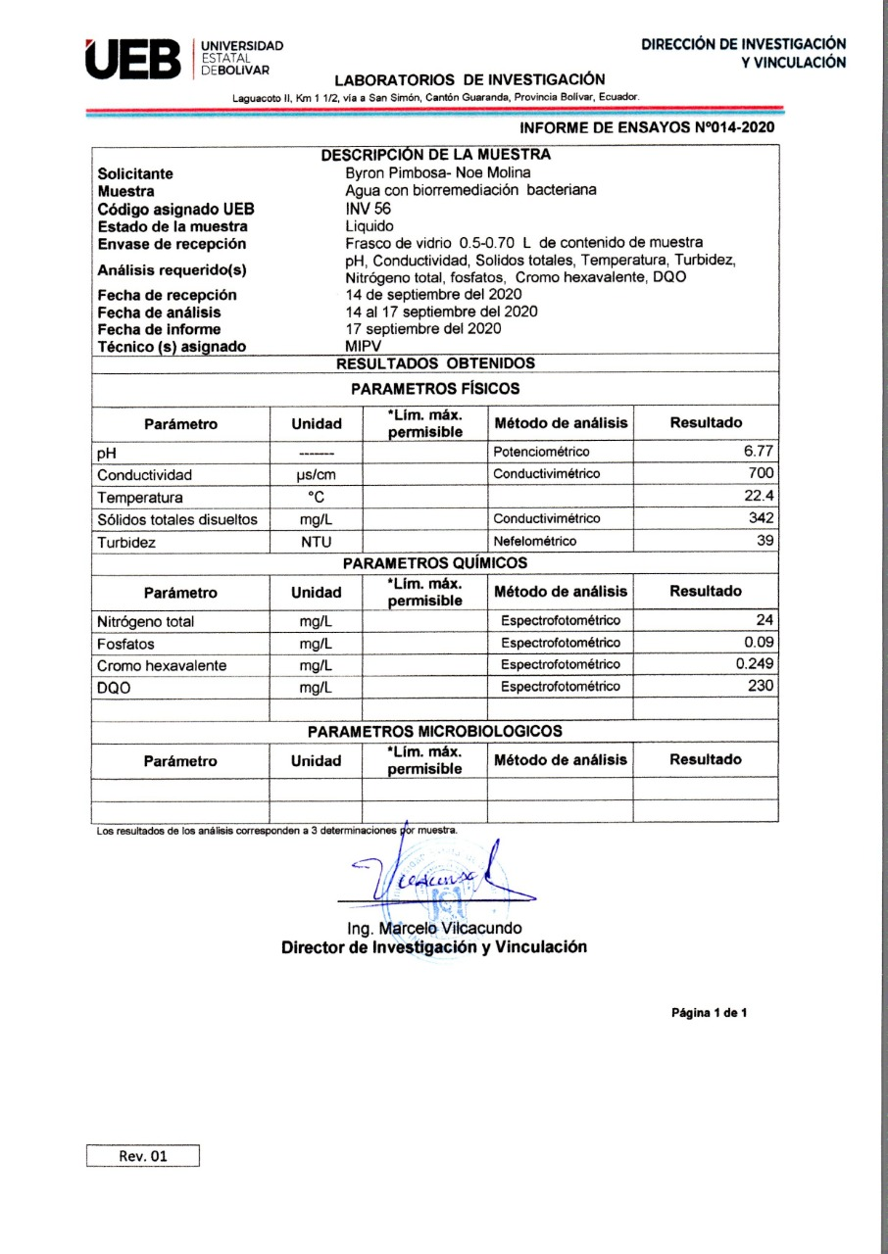

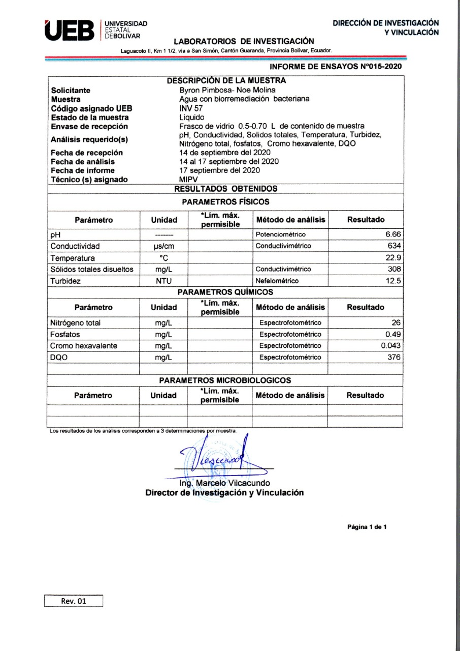

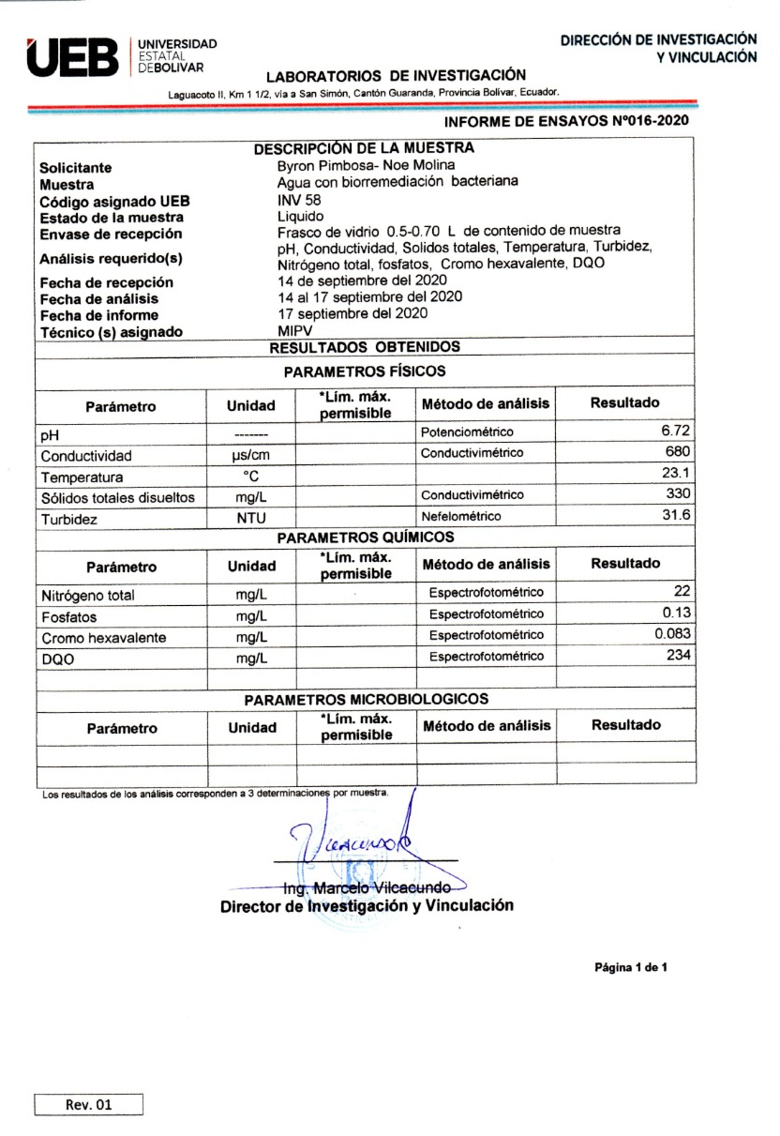

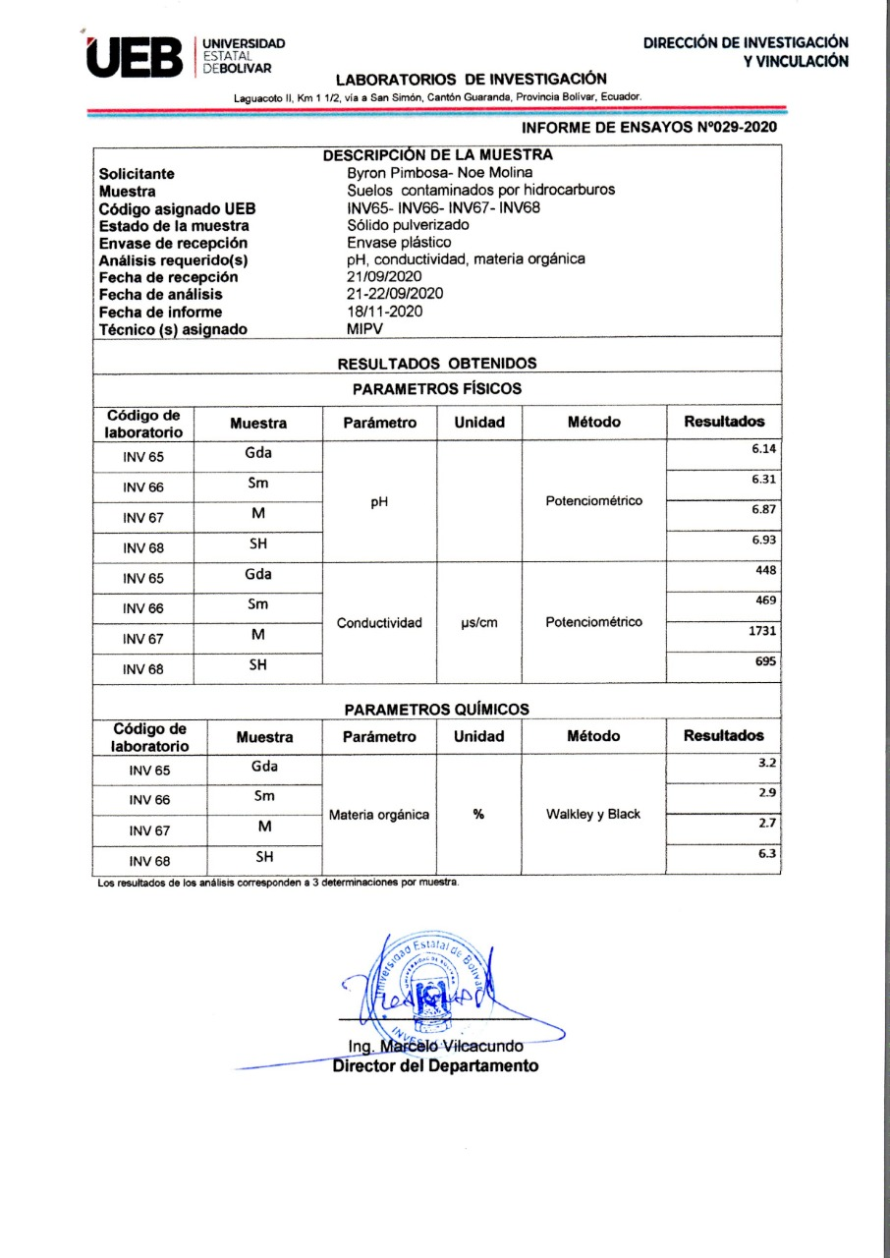
ANEXO 4. Análisis físico químico de los suelos contaminados.

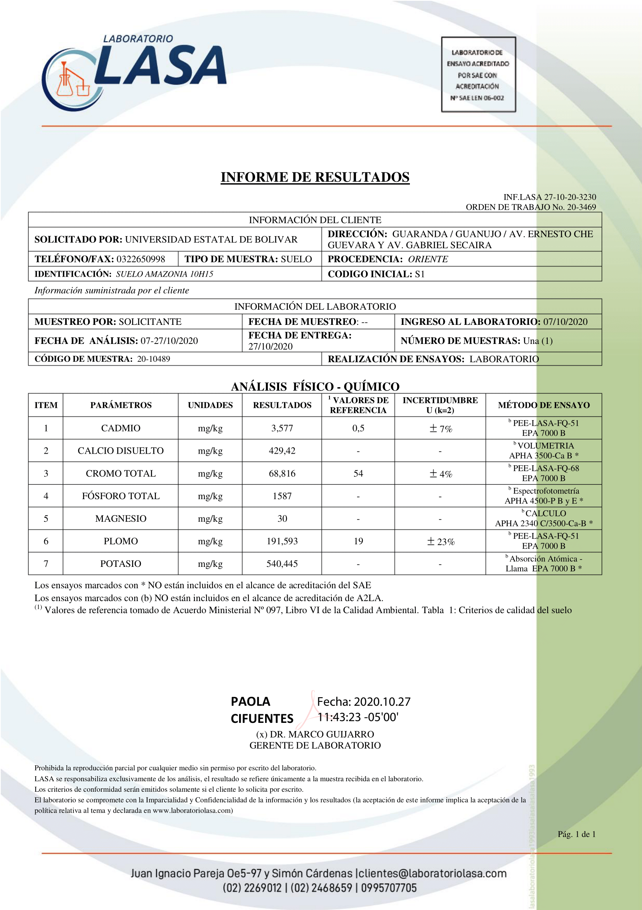

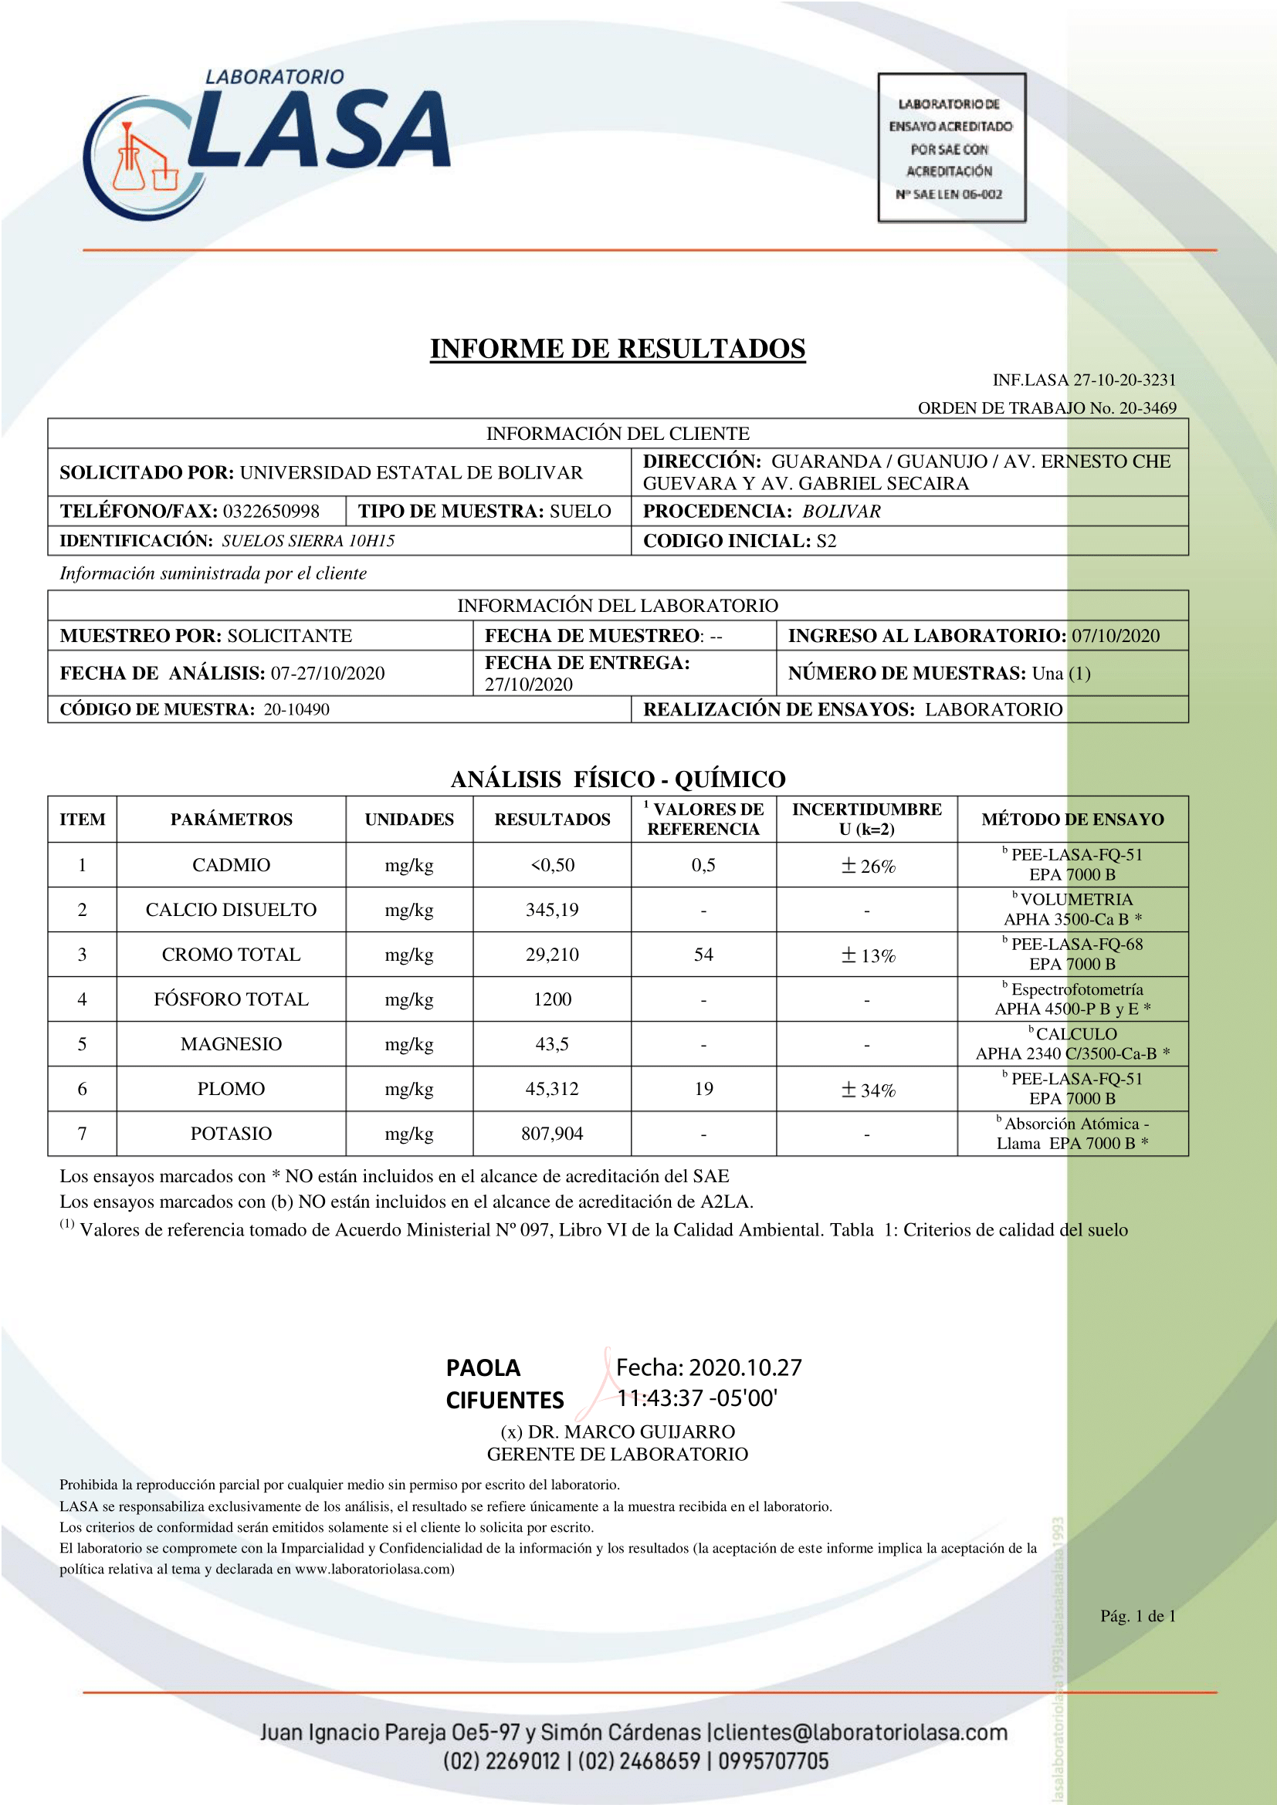

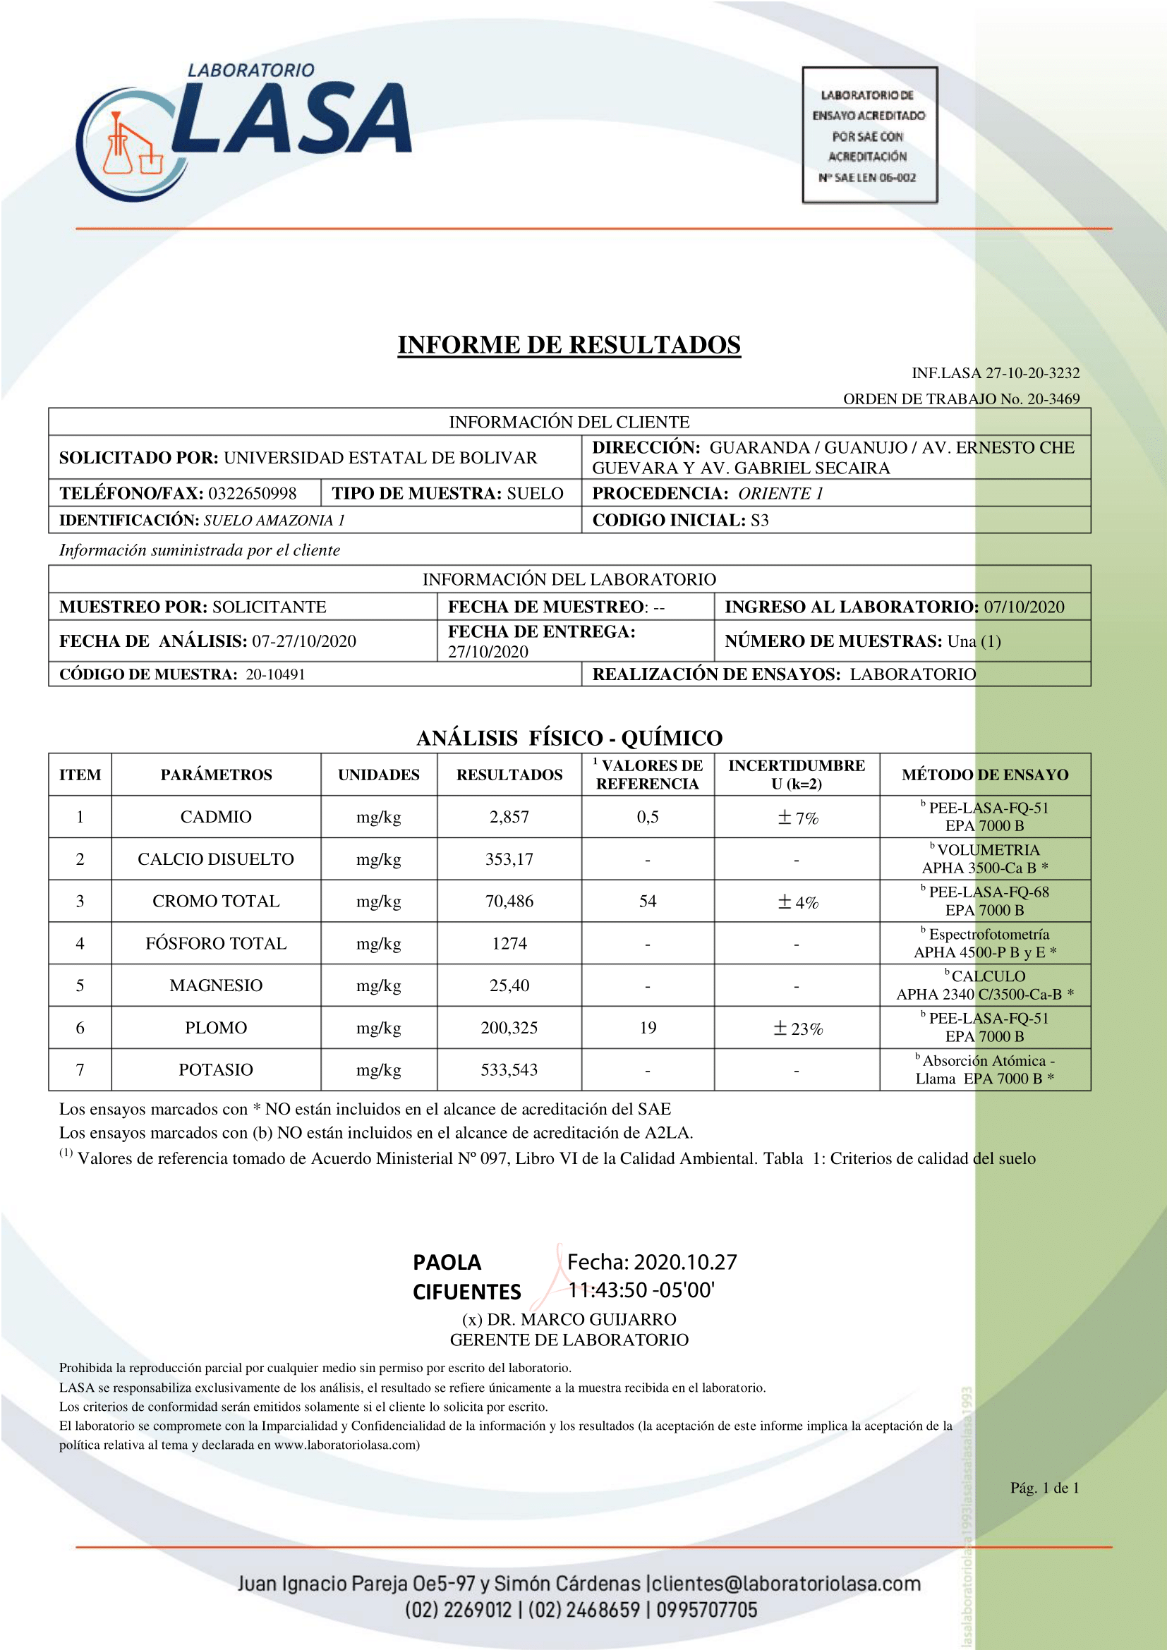

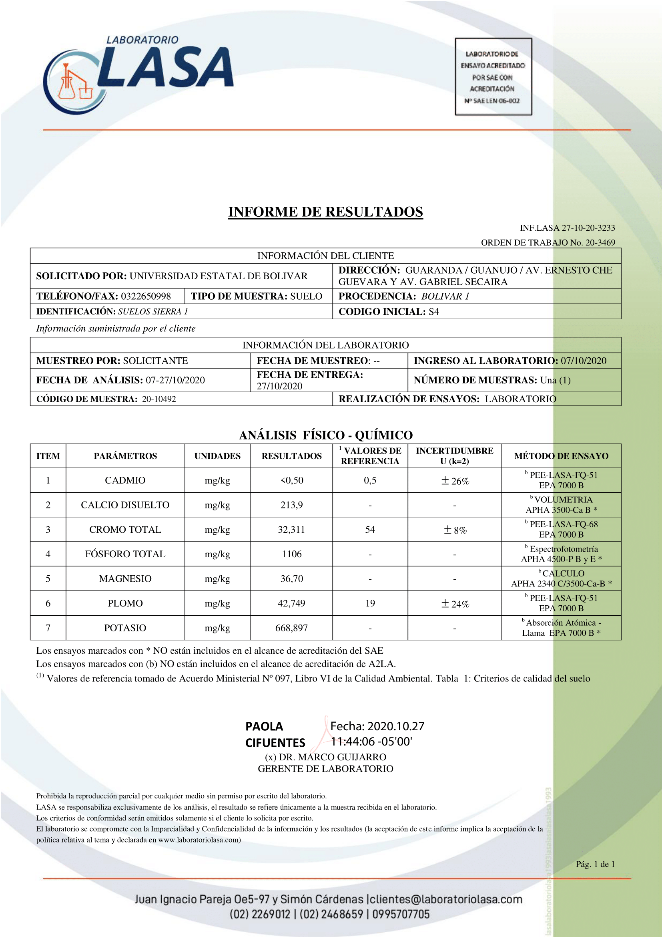

ANEXO 5. Datos para el diseño de experimentos
Apéndice a): Efecto antes y después del proceso de biorremediación
Cromo
 | R1 |  | R2 |  | R3
 | Antes | Después | Antes | Después | Antes | Después
B cereus | 29,21 | 0,1858 | 30,12 | 1,0897 | 29,42 | 0,4058
B. thuringiensis | 70,786 | 0,14 | 70,7 | 0,44 | 70,82 | 0,388
Fosfato
 | R1 |  | R2 |  | R3
 | Antes | Después | Antes | Después | Antes | Después
B. cereus | 1200 | 0,584 | 1290 | 90,88 | 1215 | 15,53
B. thuringiensis | 1274 | 0,26 | 1277 | 0,3 | 1270,2 | 0,2

Apéndice b): Diferencia del efecto de biorremediación
Factor A (Especies de Bacillus: B. cereus, B. thuringiensis) | Factor B (Efecto Biorremediador) | Replicas | Tratamiento | Cromo (mg/Kg) | Fosfato (mg/Kg)
1 | 1 | 1 | A1B1 | 29,0242 | 1199,416
1 | 1 | 2 | A1B1 | 29,0303 | 1199,12
1 | 1 | 3 | A1B1 | 29,0142 | 1199,47
2 | 1 | 1 | A2B1 | 70,646 | 1273,74
2 | 1 | 2 | A2B1 | 70,26 | 1276,7
2 | 1 | 3 | A2B1 | 70,432 | 1270

Apéndice c): Valores medios absolutos en mg/Kg antes y después del proceso de biorremediación
Antes |  | Después
cromo | fosfato | cromo | fosfato
29,21 | 1200 | 0,185 | 0,584
50,56 | 1346,5 | 0,0978 | 0,197
70,48 | 1274 | 0,14 | 0,26
50,08 | 1273,5 | 0,14 | 0,35

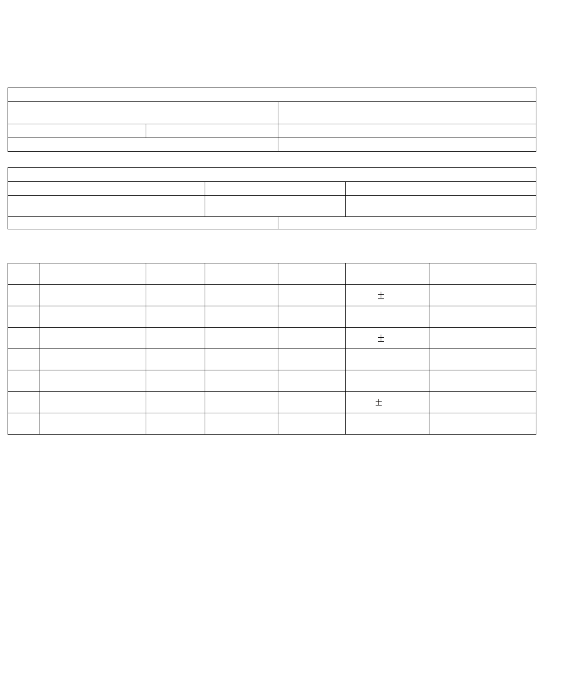
GLOSARIOS DE TÉRMINOS.

Aislamiento: es la calidad que posee un elemento, vivo o no, que se encuentra separado y sin contacto con otros.
Hidrocarburo: son compuestos formados por átomos de carbono e hidrogeno de gran abundancia en la naturaleza
Optimización: se refiere a la capacidad de hacer o resolver alguna cosa de la manera más eficiente posible
Biorremediación: es llamado a cualquier proceso que utilice microorganismos
Agrícola: es un adjetivo que significa relativo o perteneciente a la agricultura o al agricultor.
Aguas: El agua es la sustancia líquida, transparente, inodora, incolora e insípida, fundamental para el desarrollo de la vida en la Tierra,
Suelos: es la capa superficial de la corteza terrestre considerada la parte biológicamente activa.
Microorganismo: hace referencia a un ser vivo diminuto que solo puede verse a través de un microscopio
Medioambientales: es un sistema formado por elementos naturales y artificiales que están interrelacionados y que son modificados por la acción humana.
Bacillus: es un género de bacterias en forma de bastón y gram positiva
Geológico: Se trata de la ciencia que analiza la forma interior y exterior del globo terrestre.
Sintéticos: Que sigue un procedimiento que va de lo simple a lo complejo.
Tóxicos: designamos aquello que es perteneciente o relativo a un veneno o toxina. En este sentido, una sustancia tóxica es aquella que produce efectos, alteraciones o trastornos graves en el funcionamiento
Cancerígenos: es aquella que por inhalación, ingestión o penetración cutánea, puede ocasionar cáncer o incrementar su frecuencia.
Fósiles: son los restos petrificados de organismos que vivieron en épocas remotas.
Análisis: que centrarse en una única definición aplicable en todos los ámbitos resulta muy complicado.

